ANUNŢ DE PARTICIPARE SIMPLIFICAT
PENTRU ACHIZIŢIA DE VALOARE MICĂ

Privind achiziționarea de articole de birou, prin achiziție publică de valoare mică

1. Denumirea autorităţii contractante: Î.M. ,,Piața Centrală”
2. IDNO: 1003600056726
3. Adresa: adresa poştală: MD-2001, mun. Chișinău, str. M.Varlaam, 63
4. Numărul de telefon: 060502285
5. Adresa de e-mail şi pagina web oficială ale autorităţii contractante: piatacentrala@gmail.com, https://www.piatacentrala.md/.
6.Documentaţia de atribuire este anexată în cadrul procedurii în SIA RSAP și poate fi accesată la adresa poștală: piataachizitiipublice@yahoo.com
7. Tipul autorităţii contractante şi obiectul principal de activitate (dacă este cazul, menţiunea că autoritatea contractantă este o autoritate centrală de achiziţie sau că achiziţia implică o altă formă de achiziţie comună: Nu este cazul.
8. Cumpărătorul invită operatorii economici interesaţi, care îi pot satisface necesităţile, să participe la procedura de achiziţie privind livrarea bunurilor, conform informațiilor prevăzute:

Nr. crt. | Codul CPV | Denumirea  bunurilor | Cantitatea | Unitatea de  măsură | Specificarea tehnică deplină solicitată, standardele de referinţă | Valoarea estimată (se va indica pentru fiecare lot în parte)
1. | 30192000-1 | Mapă biblioraft  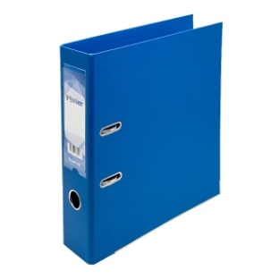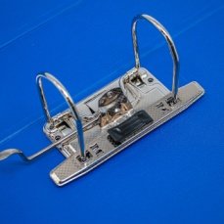 | 25 | buc | - Dimensiune cotor, mm:50,70  - Material de copertare interior:PVC  - Protecţia marginii de jos a mapei:da  - Buzunar pe cotor:da  - Format:A4  - Culoarea:albastru
2 | 30192000-1 | Suport metal  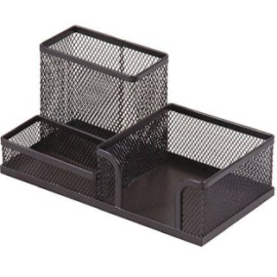 | 5 | buc | - Număr de sucursale:3  - Cu umplutură:nu  - Tip:Suporturi de masă  - Culoarea:negru  - Material:Metal
3 |  | Mapă cu șină  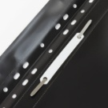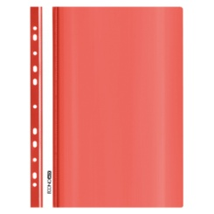 | 130 | buc | - Mecanism:cu şină  - Numarul de gauri:11  - Tip:Mape din plastic cu șină  - Format:A4  - Culoarea:roşu  - Grosime, microni:120/160
4 |  | Perforator (mediu)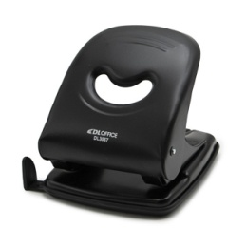 | 10 | buc | - Puterea:35  - Tip:Perforatoare  - Culoarea:asortat  - Material:Metal
5 |  | Foarfec de birou  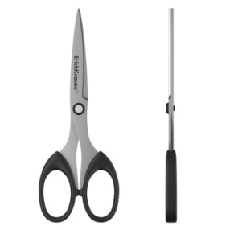 | 25 | buc | - Lungime, mm:160  - Pentru stangaci:nu  - Inserții de cauciuc:nu  - Tip:Foarfece  - Culoarea:negru
6 |  | Capsator N 24/6  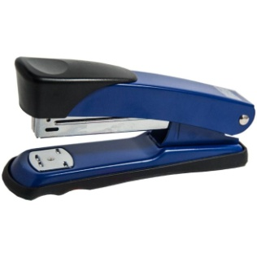 | 28 | buc | - Puterea:25  - Decapsator:nu  - Mărimea capselor, №:24/6  - Tip:Capsatoare  - Culoarea:albastru  - Material:Metal
7 |  | Mapă cu elastic   | 10 | buc | - Mecanism:cu bandă elastică  - Dimensiune cotor, mm:35  - Tip:Mape cu elastic  - Format:A4  - Culoarea:roşu  - Grosime, microni:450  - Material:Plastic
8 |  | Binder 32 mm  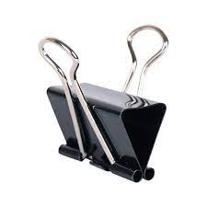 | 108 | buc | - Tip:Clipuri  - Culoarea:neagră  - Lățimea, mm:32 mm
9 |  | Binder 25 mm | 108 | buc | - Tip:Clipuri  - Culoarea:neagră  - Lățimea, mm: 25mm
10 |  | Post-it 75x75 | 22 | buc | - Forma:pătratа  - Box din plastic:nu  - Culori in box:1  - Tip:Cu strat adeziv  - Intensitate:pastel  - Mărime, mm:76x76  - Culoarea:galben  - Material:Hârtie  - Cantitate foi:100
11 |  | Folii A4  -  | 80 | buc | - Material:plastic  - Cantitate folii:100  - Tip:Folii  - Format:A4  - Culoarea:transparent  - Grosime, microni:50
12 |  | Mapă cu inele  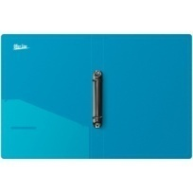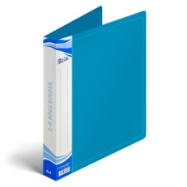 | 15 | buc | - Mecanism:2 inele  - Dimensiune cotor, mm:25  - Tip:Mapе cu inele  - Format:A4  - Culoarea:albastru  - Grosime, microni:650
13 |  | Hârtie xerox A4 | 250 | buc | - Tip:Hârtie pentru imprimante și copiatoare  - Format:A4  - Densitate, g/m2:80  - Clasa hârtiei:C+  - Albeața hârtiei CIE, %:150  - Cantitate foi:500
14 |  | Riglă (metal)   | 32 | buc | - Lungime, cm:30  - Transparentă:nu  - Tip:Rigle  - Material:Metal
15 |  | Creion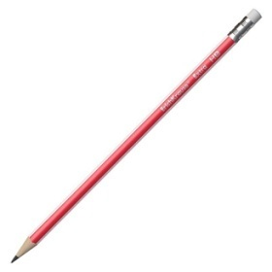 | 110 | buc | - Radiera:da  - Duritate:HB  - Forma carcasei:Triunghiular  - Tip ambalaj:Per bucată  - Cantitatea în ambalaj, buc:12  - Diametrul minei:2.2
16 |  | Pix gel  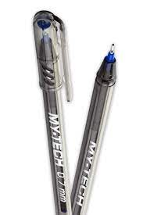 | 200 | buc | Culoare cerneală: Albastru/negru (sau specificați culorile).  Grosime scriere: 0.5 mm/0.7 mm
17 |  | Agrafe N4  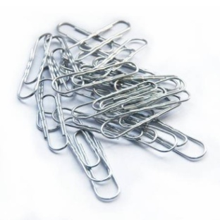 | 20 | buc | - Cantitatea în ambalaj, buc:100  - Gofrata:da  - Tip:Clame  - Culoarea:oţel  - Forma corpului:ovală  - Lățimea, mm:50 mm  - Ondulate.
18 |  | Mapă-clipboard A4  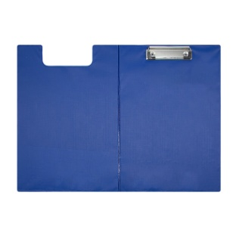 | 20 | buc | - Tip:Clipboard-mapе  - Format:A4  - Culoarea:albastru
19 |  | Cuțit  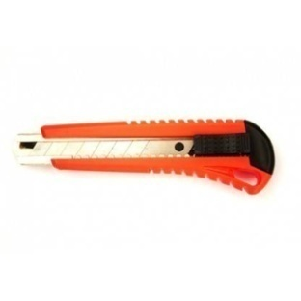 | 10 | buc | - Tip ambalaj:Per bucată  - Latime lamei, mm:18  - Ghid metalic:da  - Tip:Cutite pentru birou  - Culoarea:portocaliu  - Material:Metal
20 |  | Agendă 2026  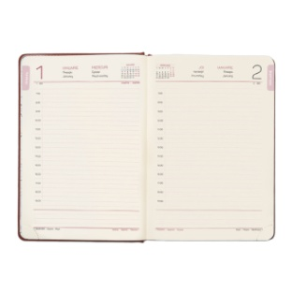  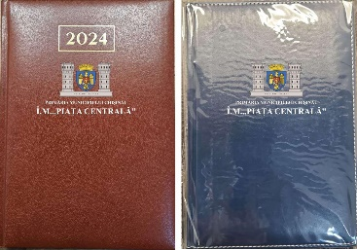 | 21 | buc | - Imprimare logo:da  - Embosare  - Tip:Agende  - Format:А5  - Datată:da  - Culoarea copertei: albastru  - Tip copertă:tare  - Perforarea colţurilor:da  - Material:piele artificială  - Dimensiunea: 14x20  - 70 gr/m²  - Cantitate foi:168
21 |  | Hârtie xerox A3 | 15 | buc | - Tip:Hârtie pentru imprimante și copiatoare  - Format:A3  - Densitate, g/m2:80  - Clasa hârtiei:A++  - Albeața hârtiei CIE, %:170  - Cantitate foi:500
22 |  | Radiera | 32 | buc | - Tip ambalaj:Per bucată  - Marime:medie  - Forma:Dreptunghiulară  - Tip:Radiere  - Culoarea:albă
23 |  | Hârtie 9x9x9   | 25 | buc | - Box din plastic:nu  - Culori in box:1  - Tip:Pentru notite  - Mărime, mm:90x90х90  - Culoarea:alb  - Material:Hârtie
24 |  | Post-it 76x76 neon   | 20 | buc | - Forma:pătratа  - Box din plastic:nu  - Culori in box:5  - Tip:Cu strat adeziv  - Intensitate:neon  - Mărime, mm:76x76  - Culoarea:asortat  - Material:Hârtie  - Cantitate foi:400
25 |  | Marker  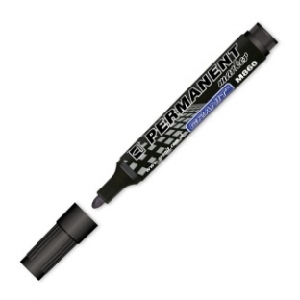 | 12 | buc | - Grosimea liniei:3-4  - Tip ambalaj:Per bucată  - Doua capete:nu  - Rezistent la apa:da  - Tip:Permanent  - Culori:1  - Culoarea cernealei:Negru  - Forma de vârf:rotund
26 |  | Marker (text)  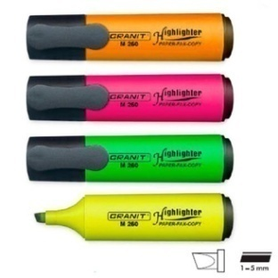 | 35 | buc | - Grosimea liniei:1-5  - Tip ambalaj:Cutie din plastic  - Doua capete:nu  - Rezistent la apa:nu  - Tip:Text Marker  - Culori:4  - Culoarea cernealei:Set  - Forma de vârf:ascuțit
27 |  | Separator 1-12  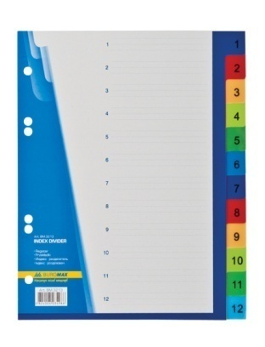 | 10 | buc | - Tip de separare:cifre  - Tip:Index-separatoare  - Culoarea:asortat
28 |  | Caiet A4 (96 foi)  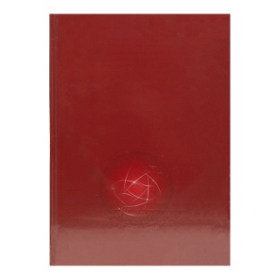 | 10 | buc | - Tipul de liniere:pătrăţele  - Tip:Caiete  - Format:A4  - Culoarea copertei:roșu,verde ,albastru  - Tip copertă:tare  - Cantitate foi:96
29 |  | Ascuțitoare  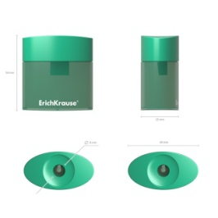 | 15 | Buc | - Radiera:nu  - Recipient:da  - Numarul de gauri:1  - Tip:Ascuțitori  - Material:Plastic
30 |  | Mapă arhivă  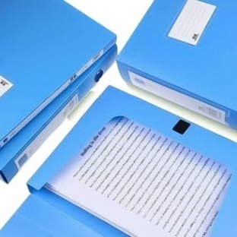 | 15 | buc | - Dimensiune cotor, mm:35  - Mecanism:cu velcro  - Material:plastic  - Tip:Cutii pentru documente  - Format:A4  - Culoarea:albastru
31
32 |  | Index din plastic  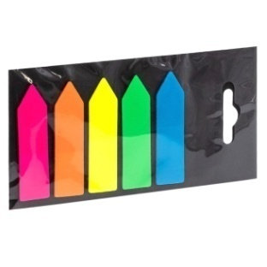 | 40 | buc | - Box din plastic:nu  - Culori in box:5  - Tip:Indexuri  - Intensitate:neon  - Mărime, mm:45x12  - Culoarea:asortat  - Material:Plastic  - Cantitate foi:100
33 |  | Hârtie indigo (Office)  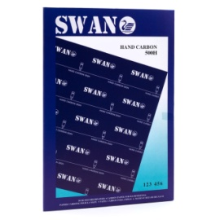 | 10 | buc | - Culoarea:albastru  Hârtie copiativa (indigo), acoperită cu un strat de ceară impregnată cu pigmenți de cerneală albastră, ambalată la 100 coli. Asigură copii clare.
34 |  | Cerneală pentru ștampile  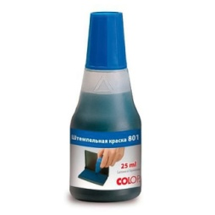 | 15 | buc | - Culoare:Albastră  - Tip:Cerneală pentru stampile  - Volum:25 ml
35 |  | Mapă din plastic cu șină  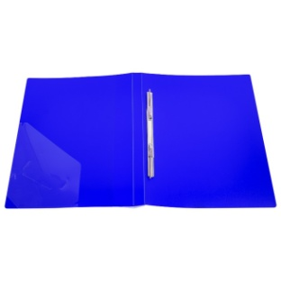 | 30 | buc | - Mecanism:cu arc  - Tip:Mape din plastic  - Format:A4  - Culoarea:albastru  - Grosime, microni:650
36 |  | Șervețele pentru monitor  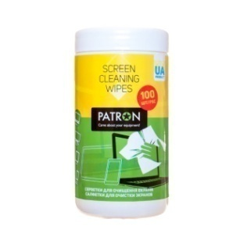 | 10 | buc | - Cantitatea în ambalaj, buc:100  - Tip:Șervețele  - Destinat pentru:pentru monitoare
37 |  | Calculator 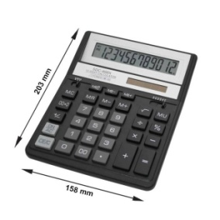 | 10 | buc | - Numarul cifre:12  - Tipul calculatorului:de masă mare  - Sursă de alimentare:dublă, solară și baterie  - Culoarea:albastru
38 |  | Plic C5  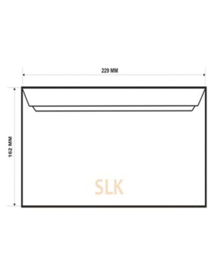 | 50 | buc | - Tip de lipire:SLK  - Prezența fundului:nu  - Prezența ferestrei:da  - Imprimarea interioară:nu  - Format:C5  - Culoarea:alb  - Dimensiuni:162x229 mm
39 |  | Plic C4  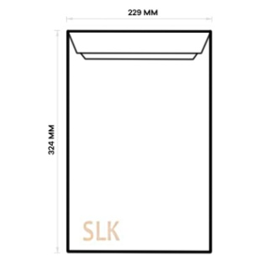 | 10 | buc | - Tip de lipire:SLK  - Prezența fundului:nu  - Prezența ferestrei:nu  - Imprimarea interioară:nu  - Format:C4  - Culoarea:alb  - Dimensiuni:229x324 mm
40 |  | Pix 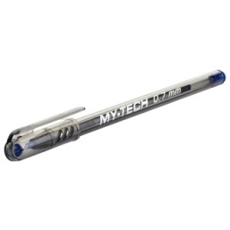 | 300 | buc | - Tip:Cu bila  - Culoarea cernealei:Albastru  - Manjetă de cauciuс:nu  - Grosimea, mm:0,7  - Culoarea corpului:semitransparent  - Forma corpului:rotundă  - Se şterge:nu
41 |  | Pixuri(culori diferite)  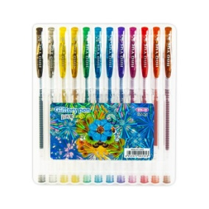 | 10 | buc | - Tip:Cu gel  - Manjetă de cauciuс:nu  - Grosimea, mm:0,5  - Forma corpului:rotundă  - Se şterge:nu  - Bucăți în pachet – 12
42 |  | Mapă colț   | 40 | buc | - Tip:Mape colțar  - Format:A4  - Intensitate:lucioasa  - Culoarea:roşu  - Grosime, microni:180
43 |  | Capse N 24  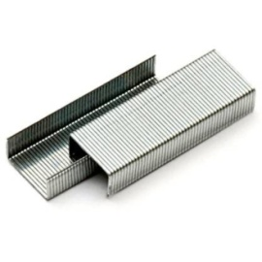 | 200 | buc | - Tip ambalaj:Cutie de carton  - Mărimea capselor, №:24/6  - Tip:Capse  - Culoarea:argintiu  - Material:Metal
44 |  | Decapsator  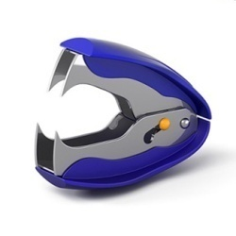 | 7 | buc | - Tip:Decapsatoare  - Culoarea:asortat  - Material:Metal
45 |  | Agrafe (colorate)  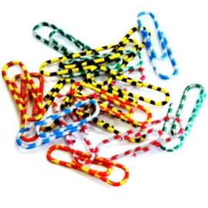 | 20 | buc | - Tip ambalaj:Cutie de carton  - Cantitatea în ambalaj, buc:100  - Gofrata:nu  - Tip:Clame  - Culoarea:multicolor  - Forma corpului:ovală  - Lățimea, mm:28 mm  Ondulate
46 |  | Agrafe N 3  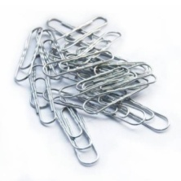 | 40 | buc | - Cantitatea în ambalaj, buc:100  - Gofrata:da  - Tip:Clame  - Culoarea:oţel  - Forma corpului:ovală  - Lățimea, mm:26 mm  Ondulate
47 |  | Binder 19 mm | 108 | buc | - Tip ambalaj:Per bucată  - Tip:Clipuri  - Culoarea:negru  - Lățimea, mm:19 mm
48 |  | Binder 41 mm | 108 | buc | - Tip ambalaj:Per bucată  - Tip:Clipuri  - Culoarea:negru  - Lățimea, mm:41 mm
49 |  | Binder 51 mm | 108 | buc | - Tip ambalaj:Per bucată  - Tip:Clipuri  - Culoarea:negru  - Lățimea, mm:51 mm
50 |  | Corector   | 8 | buc | - Tip ambalaj:Per bucată  - Tip:Corector cu perie  - Bază:alcool  - Volum:20 ml
51 |  | Pix corector  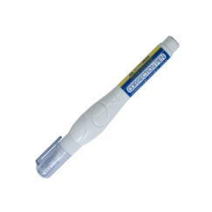 | 15 | buc | - Tip:Corrector pix  - Bază:alcool  - Volum:10 ml
52 |  | Bandă adezivă 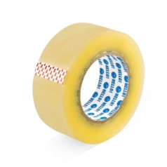 | 15 | buc | - Tip:Pentru ambalare  - Lungime, m:210  - Culoarea:transparent  - Lățimea, mm:45
53 |  | Bandă adezivă (îngustă)  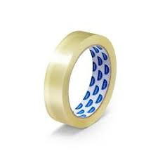 | 15 | buc | Culoare: transparent;  Dimensiunea 24x30
54 |  | Cleicreion (8 g) | 150 | buc | - Tip:Lipici stick  - Greutate, gr:8  - Bază:PVP
55 |  | Plic 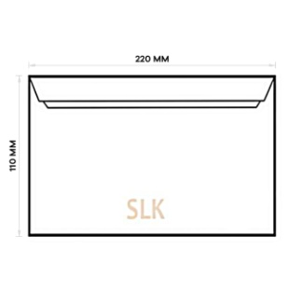 | 550 | buc | - Tip de lipire:SLK  - Prezența fundului:nu  - Prezența ferestrei:nu  - Imprimarea interioară:nu  - Format:DL  - Culoarea:alb  - Dimensiuni:110x220 mm
56 |  | Hârtie xerox A5 | 120 | buc | - Tip:Hârtie pentru imprimante și copiatoare  - Format:А5  - Densitate, g/m2:80  - Clasa hârtiei:C  - Albeața hârtiei CIE, %:146  - Cantitate foi:500
57 |  | Calendare de perete pentru anul 2025  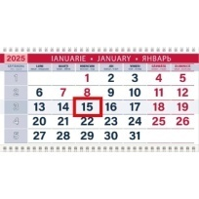 | 20 | buc | - Tipul prinderii:spirală orizontală  - Tip:Calendar de perete  - Datată:da  - Culoarea copertei:multicolor  - Culoarea hârtiei:Alb  - Material:Hârtie  - Cantitate foi:36  - Mărime, cm:30x21.5
58 |  | 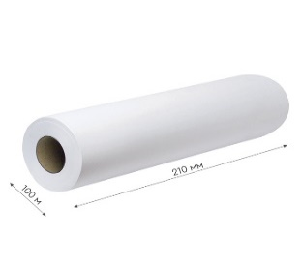  Hârtie rulon | 15 | buc | Lățimea 210mm, lungimea 100 mm, 60g/m²
Valoarea estimativă totală, fără TVA: 85 000.00 MDL

9. În cazul în care contractul este împărţit pe loturi, un operator economic poate depune oferta (se va selecta):
1) pentru un singur lot;
2) pentru mai multe loturi;
3) pentru toate loturile;
4) alte limitări privind numărul de loturi care pot fi atribuite aceluiași ofertant.

Pentru un singur lot:
*Operatorul economic are dreptul să depună oferta doar pentru unul dintre loturile disponibile. Aceasta este o opțiune care poate fi selectată atunci când se dorește ca fiecare lot să fie atribuit unui operator diferit, poate pentru a diversifica riscul sau pentru a încuraja participarea unui număr mai mare de firme.

Pentru mai multe loturi:
*Operatorul economic poate depune oferte pentru mai multe loturi, dar nu neapărat pentru toate. Aceasta oferă flexibilitate operatorilor economici să participe la loturile unde au capacitate și interes, fără a fi constrânși să liciteze pentru toate.
Pentru toate loturile:
*Operatorul economic poate depune oferte pentru toate loturile disponibile. Aceasta înseamnă că dacă operatorul economic are resursele și capacitatea necesare, poate licita pentru a obține întregul contract, inclusiv toate loturile.
Alte limitări privind numărul de loturi care pot fi atribuite aceluiași ofertant.
*Impunerea de limitări privind numărul de loturi care pot fi atribuite aceluiași ofertant are scopul de a asigura o distribuție echitabilă a contractelor publice, de a stimula competiția între ofertanți și de a preveni monopolizarea contractelor. Aceste limitări sunt esențiale pentru a asigura că mai mulți operatori economici au șansa de a participa la și de a câștiga contracte publice, ceea ce poate duce la o mai bună calitate a bunurilor și serviciilor achiziționate și la o utilizare mai eficientă a resurselor publice.
10. Termenele şicondiţiile de livrare: la solicitarea Cumpărătorului.
11. Termenul de valabilitate a contractului: 31.12.2025.
12. Scurtă descriere a criteriilor de calificare:

Nr.  crt. | Criteriile de calificare şi de selecţie  (descrierea criteriului/cerinţei) | Modul de demonstrare a îndeplinirii  criteriului/cerinţei | Nivelul minim/  obligativitatea
1. | Cererea de participare, conform anexei nr. 1 | Semnat electronic de către operatorul economic | Obligatoriu
2. | Specificații tehnice, conform  anexei nr. 2 | Semnat electronic de către operatorul economic | Obligatoriu
3. | Specificații de preț, conform anexei nr. 3 | Semnat electronic de către operatorul economic | Obligatoriu
4. | Certificat de înregistrare a întreprinderii/ decizie de înregistrare/ extras de înregistrare din registrul de stat al persoanelor juridice | Copie, confirmata prin aplicarea semnăturii electronice a OE | Obligatoriu
5. | Certificat de atribuire a contului bancar | Copie, confirmata prin aplicarea semnăturii electronice a OE | Obligatoriu
6. | Declarația de eligibilitate, conform anexei nr. 4 | Copie, confirmata prin aplicarea semnăturii electronice a OE | Obligatoriu
7. | Declarațiaprivindneîncadrareaînsituațiileprevăzute la art. 16 alin.(2) lit.a) din Legea nr. 246/2017 cu privire la întreprinderea de stat șimunicipală, conform anexei nr. 5 | Copie, confirmata prin aplicarea semnăturii electronice a OE | Obligatoriu
8. | Documentul Unic de Achiziţii European (DUAE), conform anexei nr. 6 | Confirmată prin aplicarea semnăturii electronice de către administrator | Obligatoriu
9. | Declarația de conformitate care confirmă că bunurile respectă toate cerințele de conformitate | Copie, confirmata prin aplicarea semnăturii electronice a OE | Obligatoriu
10. | Document confirmator (procură) după caz prin care se împuternicește o altă persoană decât administratorul să semneze contractul de achiziții publice, incluzând următoarele elemente: numele persoanei împuternicite, drepturile acordate acesteia, limitele împuternicirii și perioada de valabilitate a acestei împuterniciri. | Confirmată prin aplicarea semnăturii electronice de către administrator | Obligatoriu
13. Tehnici şi instrumente specifice de atribuire (după caz, specificaţi dacă se va utiliza licitaţia electronică): Nu se aplică.
14.Condiţii speciale de care depinde îndeplinirea contractului (indicaţi după caz): semnarea contractului de achiziție publică în termen de 3 zile de la data înștiințării despre rezultatele atribuirii acestuia.
15. Ofertele se prezintă în valută: valutănațională (MDL).
16. Criteriul de evaluare aplicat pentru atribuirea contractului: prețul cel mai mic.
17. Factorii de evaluare a celei mai avantajoase oferte din punct de vedere economic, precum şi ponderile:
Nu se aplică.
18. Termenul-limită de depunere/deschidere a ofertelorconform SIA ,,RSAP” până la:_______
19. Adresa la care trebuie transmise ofertele sau cererile de participare: Ofertele sau cererile de participare vor fi depuse electronic prin intermediul SIA ,,RSAP”.
20. Termenul de valabilitate a ofertelor:30zile.
21. Locul deschiderii ofertelor: (SIA ,,RSAP”)
Ofertele întârziate vor fi respinse.
22. Limba sau limbile în care trebuie redactate ofertele sau cererile de participare: limba română.
23. Alte informaţii relevante:
Specificații tehnice: În cadrul procedurii de achiziție, au fost incluse specificațiile tehnice pentru principalele produse necesare. Totuși, există posibilitatea ca, pe parcursul anului, să apară cerințe suplimentare pentru alte tipuri de rechizite care nu au fost inițial prevăzute în lista de produse.
Modificări pe parcursul anului: În cazul în care vor apărea necesități noi sau produse suplimentare, acestea vor fi achiziționate în limitele contractului existent, respectând legislația în vigoare. Pentru acestea, vă rugăm să ne transmiteți o ofertă detaliată prin prisma cerințelor tehnice.
Condiții contractuale: livrarea produselor se va face conform clauzelor contractuale stabilite, iar eventualele modificări sau completări ale listei de produse vor fi reglementate prin acorduri adiționale, în conformitate cu legislația privind achizițiile publice.
Produse cu specificații variabile: Pentru anumite articole (de exemplu, mape, dosare, pixuri etc.), solicităm să prezentați opțiunile disponibile din portofoliul dumneavoastră. Acestea ar trebui să includă:
- Gama de culori disponibile;
- Dimensiunile sau formatele variabile (unde este cazul);
- Alte specificații relevante (tip de material, finisaje, grosime etc.).
Procedura de selecție:Solicităm să ne transmiteți informațiile detaliate, inclusiv imagini sau cataloage, pentru a facilita alegerea produselor de către beneficiarii finali. Deciziile privind culoarea sau alte caracteristici vor fi comunicate în momentul emiterii comenzii, pe baza opțiunilor furnizate.
Flexibilitate în livrare: Deoarece necesitățile pot varia în funcție de activitățile noastre, solicităm confirmarea disponibilității dumneavoastră de a furniza produsele în culorile sau caracteristicile selectate la momentul solicitării, fără a afecta prețurile agreate în cadrul contractului.
Comunicarea: În cazul în care există restricții sau diferențe de preț între diverse opțiuni (de exemplu, culori speciale sau finisaje premium etc), solicităm să precizați acest lucru în ofertă, pentru a permite luarea unei decizii informate.
Președintele grupului de lucru
Vasili POPA, Administrator interimar
Semnătura ____________________

Anexa nr. 1

CERERE DE PARTICIPARE

Către____________________________________________________________________
(denumireaautorităţiicontractanteşiadresacompletă)

Stimaţidomni,
Ca urmare a invitaţiei de participare din . . . . . . . . . . . . . . (ziua/luna/anul), privindaplicareaproceduriipentruatribuireacontractului . . . . . . . . . . . . . . . . . . . . . . . . . . . . . . . . (denumireacontractului de achiziţie), noi . . . . . . . . . . . . . . . . . . (denumirea/numeleofertantului/candidatului), am luatcunoştinţă de condiţiileşi de cerinţeleexpuseîndocumentaţia de atribuireşiexprimămprinprezentainteresul de a participa, încalitate de ofertant/candidat, neavîndobiecţii la documentaţia de atribuire.

Data completării . . . . . . . . . . . . . Cu stimă,
Ofertant/candidat
. . . . . . . . . . . . . . . . . (semnătura autorizată)

Anexa nr. 2
Specificaţii tehnice
[Acest tabel va fi completat de către ofertant în coloanele 2, 3, 4, 6, 7,
iar de către autoritatea contractantă – în coloanele 1, 5,]
Numărul procedurii de achiziţie______________din___________
Obiectul achiziţiei:Articole de birou

Denumirea bunurilor | Denumirea modelului bunului | Ţara de origine | Producătorul | Specificarea tehnică deplină solicitată de către autoritatea contractantă | Specificarea tehnică deplină propusă de către ofertant | Standarde de referinţă
1 | 2 | 3 | 4 | 5 | 6 | 7
Mapă biblioraft |  |  |  | - Dimensiune cotor, mm:50,70  - Material de copertare interior:PVC  - Protecţia marginii de jos a mapei:da  - Buzunar pe cotor:da  - Format:A4  - Culoarea:albastru
Suport metal |  |  |  | - Număr de sucursale:3  - Cu umplutură:nu  - Tip:Suporturi de masă  - Culoarea:negru  - Material:Metal
Mapă cu șină |  |  |  | - Mecanism:cu şină  - Numarul de gauri:11  - Tip:Mape din plastic cu șină  - Format:A4  - Culoarea:roşu  - Grosime, microni:120/160
Perforator (mediu) |  |  |  | - Puterea:35  - Tip:Perforatoare  - Culoarea:asortat  - Material:Metal
Foarfece de birou |  |  |  | - Lungime, mm:160  - Pentru stangaci:nu  - Inserții de cauciuc:nu  - Tip:Foarfece  - Culoarea:negru
Capsator N 24/6 |  |  |  | - Puterea:25  - Decapsator:nu  - Mărimea capselor, №:24/6  - Tip:Capsatoare  - Culoarea:albastru  - Material:Metal
Mapă cu elastic |  |  |  | - Mecanism:cu bandă elastică  - Dimensiune cotor, mm:35  - Tip:Mape cu elastic  - Format:A4  - Culoarea:roşu  - Grosime, microni:450  - Material:Plastic
Binder 32 mm |  |  |  | - Tip:Clipuri  - Culoarea:neagră  - Lățimea, mm:32 mm
Binder 25 mm |  |  |  | - Tip:Clipuri  - Culoarea:neagră  - Lățimea, mm: 25mm
Post-it 75x75 |  |  |  | - Forma:pătratа  - Box din plastic:nu  - Culori in box:1  - Tip:Cu strat adeziv  - Intensitate:pastel  - Mărime, mm:76x76  - Culoarea:galben  - Material:Hârtie  - Cantitate foi:100
Folii A4 |  |  |  | - Material:plastic  - Cantitate folii:100  - Tip:Folii  - Format:A4  - Culoarea:transparent  - Grosime, microni:50
Mapă cu inele |  |  |  | - Mecanism:2 inele  - Dimensiune cotor, mm:25  - Tip:Mapе cu inele  - Format:A4  - Culoarea:albastru  - Grosime, microni:650
Hârtie xerox A4 |  |  |  | - Tip:Hârtie pentru imprimante și copiatoare  - Format:A4  - Densitate, g/m2:80  - Clasa hârtiei:C+  - Albeața hârtiei CIE, %:150  - Cantitate foi:500
Riglă (metal) |  |  |  | - Lungime, cm:30  - Transparentă:nu  - Tip:Rigle  - Material:Metal
Creion |  |  |  | - Radiera:da  - Duritate:HB  - Forma carcasei:Triunghiular  - Tip ambalaj:Per bucată  - Cantitatea în ambalaj, buc:12  - Diametrul minei:2.2
Pix gel |  |  |  | Culoare cerneală: Albastru/negru (sau specificați culorile).  Grosime scriere: 0.5 mm/0.7 mm
Agrafe N 4 |  |  |  | - Cantitatea în ambalaj, buc:100  - Gofrata:da  - Tip:Clame  - Culoarea:oţel  - Forma corpului:ovală  - Lățimea, mm:50 mm
Mapă-clipboard A4 |  |  |  | - Tip:Clipboard-mapе  - Format:A4  - Culoarea:albastru
Cuțit |  |  |  | - Tip ambalaj:Per bucată  - Latime lamei, mm:18  - Ghid metalic:da  - Tip:Cutite pentru birou  - Culoarea:portocaliu  - Material:Metal
Agendă pentru anul 2026 |  |  |  | - Imprimare logo:da  - Embosare  - Tip:Agende  - Format:А5  - Datată:da  - Culoarea copertei: albastru  - Tip copertă:tare  - Perforarea colţurilor:da  - Material:piele artificială  - Dimensiunea: 14x20  - 70 gr/m²  - Cantitate foi:168
Hârtie xerox |  |  |  | - Tip:Hârtie pentru imprimante și copiatoare  - Format:A3  - Densitate, g/m2:80  - Clasa hârtiei:A++  - Albeața hârtiei CIE, %:170  - Cantitate foi:500
Radiera |  |  |  | - Tip ambalaj:Per bucată  - Marime:medie  - Forma:Dreptunghiulară  - Tip:Radiere  Culoarea:albă
Hârtie 9x9x9 cm |  |  |  | - Box din plastic:nu  - Culori in box:1  - Tip:Pentru notite  - Mărime, mm:90x90х90  - Culoarea:alb  - Material:Hârtie
Post-it 76x76 neon |  |  |  | - Forma:pătratа  - Box din plastic:nu  - Culori in box:5  - Tip:Cu strat adeziv  - Intensitate:neon  - Mărime, mm:76x76  - Culoarea:asortat  - Material:Hârtie  - Cantitate foi:400
Marker |  |  |  | - Grosimea liniei:3-4  - Tip ambalaj:Per bucată  - Doua capete:nu  - Rezistent la apa:da  - Tip:Permanent  - Culori:1  - Culoarea cernealei:Negru  - Forma de vârf:rotund
Marker (text) |  |  |  | - Grosimea liniei:1-5  - Tip ambalaj:Cutie din plastic  - Doua capete:nu  - Rezistent la apa:nu  - Tip:Text Marker  - Culori:4  - Culoarea cernealei:Set  - Forma de vârf:ascuțit
Separator 1-12 |  |  |  | - Tip de separare:cifre  - Tip:Index-separatoare  - Culoarea:asortat
Caiet A4 (96 foi) |  |  |  | - Tipul de liniere:pătrăţele  - Tip:Caiete  - Format:A4  - Culoarea copertei:roșu,verde ,albastru  - Tip copertă:tare  - Cantitate foi:96
Ascuțitoare |  |  |  | - Radiera:nu  - Recipient:da  - Numarul de gauri:1  - Tip:Ascuțitori  - Material:Plastic
Mapă arhivă |  |  |  | - Dimensiune cotor, mm:35  - Mecanism:cu velcro  - Material:plastic  - Tip:Cutii pentru documente  - Format:A4  - Culoarea:albastru
Index din plastic |  |  |  | - Box din plastic:nu  - Culori in box:5  - Tip:Indexuri  - Intensitate:neon  - Mărime, mm:45x12  - Culoarea:asortat  - Material:Plastic  - Cantitate foi:100
Hârtie indigo (Office) |  |  |  | Culoarea:albastru  Hârtie copiativă (indigo), acoperită cu un strat de ceară impregnată cu pigmenți de cerneală albastră, ambalată la 100 coli. Asigură copii clare.
Cerneală pentru ștampile |  |  |  | - Culoare:Albastră  - Tip:Cerneală pentru stampile  - Volum:25 ml
Mapă din plastic cu șină |  |  |  | - Mecanism:cu arc  - Tip:Mape din plastic  - Format:A4  - Culoarea:albastru  - Grosime, microni:650
Șervețele pentru monitor |  |  |  | - Cantitatea în ambalaj, buc:100  - Tip:Șervețele  - Destinat pentru:pentru monitoare
Calculator |  |  |  | - Numarul cifre:12  - Tipul calculatorului:de masă mare  - Sursă de alimentare:dublă, solară și baterie  - Culoarea:albastru
Plic C5 |  |  |  | - Tip de lipire:SLK  - Prezența fundului:nu  - Prezența ferestrei:da  - Imprimarea interioară:nu  - Format:C5  - Culoarea:alb  - Dimensiuni:162x229 mm
Plic C4 |  |  |  | - Tip de lipire:SLK  - Prezența fundului:nu  - Prezența ferestrei:nu  - Imprimarea interioară:nu  - Format:C4  - Culoarea:alb  - Dimensiuni:229x324 mm
Pix |  |  |  | - Tip:Cu bila  - Culoarea cernealei:Albastru  - Manjetă de cauciuс:nu  - Grosimea, mm:0,7  - Culoarea corpului:semitransparent  - Forma corpului:rotundă  - Se şterge:nu
Pixuri (culori diferite) |  |  |  | - Tip:Cu gel  - Manjetă de cauciuс:nu  - Grosimea, mm:0,5  - Forma corpului:rotundă  - Se şterge:nu  - Bucăți în pachet – 12
Mapă colț |  |  |  | - Tip:Mape colțar  - Format:A4  - Intensitate:lucioasa  - Culoarea:roşu  - Grosime, microni:180
Capse N 24 |  |  |  | - Tip ambalaj:Cutie de carton  - Mărimea capselor, №:24/6  - Tip:Capse  - Culoarea:argintiu  - Material:Metal
Decapsator |  |  |  | - Tip:Decapsatoare  - Culoarea:asortat  - Material:Metal
Agrafe (colorate) |  |  |  | - Tip ambalaj:Cutie de carton  - Cantitatea în ambalaj, buc:100  - Gofrata:nu  - Tip:Clame  - Culoarea:multicolor  - Forma corpului:ovală  - Lățimea, mm:28 mm  - Ondulate
Agrafe N 3 |  |  |  | Cantitatea în ambalaj, buc:100  Gofrata:da  Tip:Clame  Culoarea:oţel  Forma corpului:ovală  Lățimea, mm:26 mm  Ondulate
Binder 19 mm |  |  |  | - Tip ambalaj:Per bucată  - Tip:Clipuri  - Culoarea:negru  - Lățimea, mm:19 mm
Binder 41 mm |  |  |  | - Tip ambalaj:Per bucată  - Tip:Clipuri  - Culoarea:negru  - Lățimea, mm:41 mm
Binder 51 mm |  |  |  | - Tip ambalaj:Per bucată  - Tip:Clipuri  - Culoarea:negru  - Lățimea, mm:51 mm
Corector |  |  |  | - Tip ambalaj:Per bucată  - Tip:Corector cu perie  - Bază:alcool  - Volum:20 ml
Pix corector |  |  |  | - Tip:Corrector pix  - Bază:alcool  - Volum:10 ml
Bandă adezivă |  |  |  | - Tip:Pentru ambalare  - Lungime, m:210  - Culoarea:transparent  - Lățimea, mm:45
Bandă adezivă (îngustă) |  |  |  | Culoare: transparent;  Dimensiunea 24x30
Clei creion (8 g) |  |  |  | - Tip:Lipici stick  - Greutate, gr:8  - Bază:PVP
Plic |  |  |  | - Tip de lipire:SLK  - Prezența fundului:nu  - Prezența ferestrei:nu  - Imprimarea interioară:nu  - Format:DL  - Culoarea:alb  - Dimensiuni:110x220 mm
Hârtie xerox A5 |  |  |  | - Tip:Hârtie pentru imprimante și copiatoare  - Format:А5  - Densitate, g/m2:80  - Clasa hârtiei:C  - Albeața hârtiei CIE, %:146  - Cantitate foi:500
Calendare de perete pentru anul 2025 |  |  |  | - Tipul prinderii:spirală orizontală  - Tip:Calendar de perete  - Datată:da  - Culoarea copertei:multicolor  - Culoarea hârtiei:Alb  - Material:Hârtie  - Cantitate foi:36  - Mărime, cm:30x21.5
Hârtie rulon |  |  |  | - Lățimea 210mm, lungimea 100 mm, 60g/m²
Total

Semnat:________ Numele, Prenumele:____________ În calitate de: ______________
Ofertantul: ______________________ Adresa: _____________________

Anexa nr. 3

Specificații de preț

[Acesttabelva fi completat de cătreofertantîncoloanele 5,6,7,8
şi 11 la necesitate,iar de cătreautoritateacontractantă – încoloanele 1,2,3,4,9,10]
Numărul procedurii de achiziţie______________din___________
Obiectul achiziţiei: articole de birou
Cod CPV | Denumirea bunurilor | Unitatea de măsură | Cantitatea | Preţ unitar (fără TVA) | Preţ unitar (cu TVA) | Suma fără TVA | Suma cu TVA | Termenul de livrare | Clasificaţie bugetară (IBAN) | Discount %
1 | 2 | 3 | 4 | 5 | 6 | 7 | 8 | 9 | 10 | 11
30192000-1 | Mapa biblioraft | buc | 25 |  |  |  |  | La solicitarea Cumpărătorului | MD32ML000000022512091783
30192000-1 | Suport metal | buc | 5 |  |  |  |  | La solicitarea Cumpărătorului | MD32ML000000022512091783
30192000-1 | Mapă cu șină | buc | 130 |  |  |  |  | La solicitarea Cumpărătorului | MD32ML000000022512091783
30192000-1 | Perforator (mijl) | buc | 10 |  |  |  |  | La solicitarea Cumpărătorului | MD32ML000000022512091783
30192000-1 | Foarfece de birou | buc | 25 |  |  |  |  | La solicitarea Cumpărătorului | MD32ML000000022512091783
30192000-1 | Capsator N 24/6 | buc | 28 |  |  |  |  | La solicitarea Cumpărătorului | MD32ML000000022512091783
30192000-1 | Mapă cu elastic | buc | 10 |  |  |  |  | La solicitarea Cumpărătorului | MD32ML000000022512091783
30192000-1 | Binder 32 mm | buc | 108 |  |  |  |  | La solicitarea Cumpărătorului | MD32ML000000022512091783
30192000-1 | Binder 25 mm | buc | 108 |  |  |  |  | La solicitarea Cumpărătorului | MD32ML000000022512091783
30192000-1 | Post-it 75x75 | buc | 22 |  |  |  |  | La solicitarea Cumpărătorului | MD32ML000000022512091783
30192000-1 | Folii A4 | buc | 80 |  |  |  |  | La solicitarea Cumpărătorului | MD32ML000000022512091783
30192000-1 | Mapă cu inele | buc | 15 |  |  |  |  | La solicitarea Cumpărătorului | MD32ML000000022512091783
30192000-1 | Hârtie xerox A4 | buc | 250 |  |  |  |  | La solicitarea Cumpărătorului | MD32ML000000022512091783
30192000-1 | Riglă (metal) | buc | 32 |  |  |  |  | La solicitarea Cumpărătorului | MD32ML000000022512091783
30192000-1 | Creion | buc | 110 |  |  |  |  | La solicitarea Cumpărătorului | MD32ML000000022512091783
 | Pix gel | buc | 200 |  |  |  |  | La solicitarea Cumpărătorului | MD32ML000000022512091783
 | Agrafe N 4 | buc | 20 |  |  |  |  | La solicitarea Cumpărătorului | MD32ML000000022512091783
 | Mapă-clipboard A4 | buc | 20 |  |  |  |  | La solicitarea Cumpărătorului | MD32ML000000022512091783
 | Cuțit | buc | 10 |  |  |  |  | La solicitarea Cumpărătorului | MD32ML000000022512091783
 | Agendă 2026 | buc | 21 |  |  |  |  | La solicitarea Cumpărătorului | MD32ML000000022512091783
 | Hârtie xerox | buc | 15 |  |  |  |  | La solicitarea Cumpărătorului | MD32ML000000022512091783
 | Radiera | buc | 32 |  |  |  |  | La solicitarea Cumpărătorului | MD32ML000000022512091783
 | Hârtie 9x9x9 | buc | 25 |  |  |  |  | La solicitarea Cumpărătorului | MD32ML000000022512091783
 | Post-it 76x76 neon | buc | 20 |  |  |  |  | La solicitarea Cumpărătorului | MD32ML000000022512091783
 | Marker | buc | 12 |  |  |  |  | La solicitarea Cumpărătorului | MD32ML000000022512091783
 | Marker (text) | buc | 35 |  |  |  |  | La solicitarea Cumpărătorului | MD32ML000000022512091783
 | Separator 1-12 | buc | 10 |  |  |  |  | La solicitarea Cumpărătorului | MD32ML000000022512091783
 | Caiet A4 (96 foi) | buc | 10
 | Ascuțitoare | buc | 15 |  |  |  |  | La solicitarea Cumpărătorului | MD32ML000000022512091783
 | Mapă arhivă | buc | 15 |  |  |  |  | La solicitarea Cumpărătorului | MD32ML000000022512091783
 | Index din plastic | buc | 40 |  |  |  |  | La solicitarea Cumpărătorului | MD32ML000000022512091783
 | Hârtie indigo (Office) | buc | 10 |  |  |  |  | La solicitarea Cumpărătorului | MD32ML000000022512091783
 | Cerneală pentru ștampile | buc | 15 |  |  |  |  | La solicitarea Cumpărătorului | MD32ML000000022512091783
 | Mapă din plastic cu șină | buc | 30 |  |  |  |  | La solicitarea Cumpărătorului | MD32ML000000022512091783
 | Șervețele pentru monitor | buc | 10 |  |  |  |  | La solicitarea Cumpărătorului | MD32ML000000022512091783
 | Calculator | buc | 10 |  |  |  |  | La solicitarea Cumpărătorului | MD32ML000000022512091783
 | Plic C5 | buc | 50 |  |  |  |  | La solicitarea Cumpărătorului | MD32ML000000022512091783
 | Plic C4 | buc | 10 |  |  |  |  | La solicitarea Cumpărătorului | MD32ML000000022512091783
 | Pix | buc | 300
 | Pixuri (culori diferite) | buc | 10 |  |  |  |  | La solicitarea Cumpărătorului | MD32ML000000022512091783
 | Mapă colț | buc | 40 |  |  |  |  | La solicitarea Cumpărătorului | MD32ML000000022512091783
 | Capse N 24 | buc | 200 |  |  |  |  | La solicitarea Cumpărătorului | MD32ML000000022512091783
 | Decapsator | buc | 7
 | Agrafe (colorate) | buc | 20 |  |  |  |  | La solicitarea Cumpărătorului | MD32ML000000022512091783
 | Clame N 3 | buc | 40 |  |  |  |  | La solicitarea Cumpărătorului | MD32ML000000022512091783
 | Binder 19 mm | buc | 108 |  |  |  |  | La solicitarea Cumpărătorului | MD32ML000000022512091783
 | Binder 41 mm | buc | 108 |  |  |  |  | La solicitarea Cumpărătorului | MD32ML000000022512091783
 | Binder 51 mm | buc | 108 |  |  |  |  | La solicitarea Cumpărătorului | MD32ML000000022512091783
 | Corector | buc | 8 |  |  |  |  | La solicitarea Cumpărătorului | MD32ML000000022512091783
 | Pix corector | buc | 15 |  |  |  |  | La solicitarea Cumpărătorului | MD32ML000000022512091783
 | Bandă adezivă lată | buc | 15 |  |  |  |  | La solicitarea Cumpărătorului | MD32ML000000022512091783
 | Bandă adezivă (îngustă) | buc | 15 |  |  |  |  | La solicitarea Cumpărătorului | MD32ML000000022512091783
 | Clei creion (8 g) | buc | 150 |  |  |  |  | La solicitarea Cumpărătorului | MD32ML000000022512091783
 | Plic DL | buc | 550 |  |  |  |  | La solicitarea Cumpărătorului | MD32ML000000022512091783
 | Calendare de perete pentru anul 2025 | buc | 20 |  |  |  |  | La solicitarea Cumpărătorului | MD32ML000000022512091783
 | Hârtie rulon | buc | 15 |  |  |  |  | La solicitarea Cumpărătorului | MD32ML000000022512091783
Semnat:________ Numele, Prenumele:____________ În calitate de: ______________
Ofertantul: ______________________ Adresa: __________________________
Anexa nr. 4
DECLARAŢIE DE ELIGIBILITATE

Către __________________________________________________________________________
(denumirea autorităţii/entităţii contractante şi adresa completă)

Stimaţi domni,
Subsemnatul, reprezentant împuternicit al _____________________________________________,
(denumirea operatorului economic)
în calitate de ofertant, declar pe propria răspundere, sub sancţiunea excluderii din procedură şi sub sancţiunile aplicate faptei de fals în acte publice, că nu mă aflu în una dintre situaţiile prevăzute la art.19 din Legea nr.131/2015 privind achiziţiile publice.
Mă oblig, la solicitarea autorităţii/entităţii contractante, în scopul verificării şi confirmării declaraţiei, să prezint orice document doveditor de care dispun.
Data completării_____________ | Ofertant/candidat  ___________________  (semnătura autorizată)

Anexa nr.5

DECLARAŢIE
privind neîncadrarea în situaţiile prevăzute la art.16 alin.(2) lit.a) din Legea nr.246/2017
cu privire la întreprinderea de stat şi întreprinderea municipală

Titlul achiziţiei: ________________________________________________________________
Subsemnatul,_______________________, reprezentantul legal al _______________________,
(numele şi prenumele) (denumirea operatorului economic)
în calitate de ofertant, la achiziţie_________________________________________________,
(denumirea achiziţiei)
organizată de Î.M."___________________", declar pe propria răspundere, sub sancţiunea excluderii din procedură şi a sancţiunilor aplicate faptei de fals în acte publice, că nu ne aflăm în situaţiile prevăzute la art.16 alin.(2) lit.a) din Legea nr.246/2017 cu privire la întreprinderea de stat şi întreprinderea municipală, respectiv ofertantul:
- nu are drept membrul în cadrul consiliului de administraţie/organului de conducere şi/sau nu avem persoane care sunt soţ/soţie, persoana înrudită prin sânge sau prin adopţie cu subiectului declarării (părinte, frate/soră, bunic/bunică, nepot/nepoată, unchi/mătuşă) şi persoana înrudită prin afinitate cu subiectul declarării (cumnat/cumnată, socru/soacră, ginere/noră) inclusiv ori care se află în relaţii comerciale cu persoane cu funcţii de decizie în cadrul Întreprinderii sau al furnizorului de servicii de achiziţie implicat în procedura de atribuire.
- nu a nominalizat printre principalele persoane desemnate pentru executarea contractului persoane care sunt soţ/soţie, persoana înrudită prin sânge sau prin adopţie cu subiectului declarării (părinte, frate/soră, bunic/bunică, nepot/nepoată, unchi/mătuşă) şi persoana înrudită prin afinitate cu subiectul declarării (cumnat/cumnată, socru/soacră, ginere/noră) inclusiv ori care se află în relaţii comerciale cu persoane cu funcţii de decizie în cadrul Întreprinderii sau al furnizorului de servicii de achiziţie implicat în procedura de atribuire,
Declar că informaţiile furnizate în scopul demonstrării îndeplinirii criteriilor de calificare sunt complete şi corecte în fiecare detaliu şiînţeleg că întreprinderea are dreptul de a solicita, în scopul verificării şi confirmării declaraţiilor, orice documente doveditoare de care dispun.

Data completării ___________________________

Operator economic_________________________
(semnătura)

Persoanele care deţinfuncţii de decizie în cadrul întreprinderii, responsabile cu achiziţia ………………………………………………………..

Anexa nr. 6
FORMULARUL STANDARD AL DOCUMENTULUI UNIC
DE ACHIZIȚII EUROPEAN
- Documentul unic de achiziții european, (în continuare, DUAE) este o declarație pe proprie răspundere, prin care operatorul economic confirmă îndeplinirea criteriilor de calificare și selecție necesare în cadrul procedurilor de achiziție publică în Republica Moldova.
- Formularul este completat, semnat electronic și transmis autorității contractante la depunerea ofertei.
- Un DUAE depus de către operatorul economic în cadrul unei proceduri de achiziție publică anterioară poate fi reutilizat, cu condiția ca informațiile cuprinse în formular să fie corecte și valabile la data depunerii acestuia.
- Ofertantul care prezintă în DUAE informații false sau documentele justificative prezentate nu confirmă informația indicată în documentul prezentat este exclus din procedura de achiziție publică și/sau poate răspunde conform legislației.
- Formularul DUAE este constituit din 7 capitole, și anume:
- Capitolul I. Informații privind procedura de achiziție publică și autoritatea/entitatea contractantă;
- Capitolul II. Informații referitoare la operatorul economic;
- Capitolul III. Motive de excludere din cadrul procedurii de achiziție publică;
- Capitolul IV. Criteriile de calificare și selecție a operatorilor economici;
- Capitolul V. Indicații generale pentru criteriile de selecție a operatorilor economici;
- Capitolul VI. Preselecția candidaților pentru procedura de atribuire a contractului de achiziție publică;
- Capitolul VII. Declarații finale.
- Prezentarea formularului DUAE la depunerea ofertei care nu este conform cu cerințele stabilite în Documentația de atribuire duce la respingerea ofertei.

Capitolul I. Informații privind procedura de achiziție publică și autoritatea/entitatea contractantă

Compartimentul se completează doar de către autoritatea/entitatea contractantă.
Cod poziție | Conținutul cerinței | Răspuns
1 | 2 | 3
- Informații despre publicare
1A.1 | Numărul anunțului/invitației publicate în Buletinul achizițiilor publice, și după caz numărul anunțului publicat în Jurnalul Oficial al Uniunii Europene | |text|
- Identitatea autorității/entității contractante
1B.1 | Denumirea autorității/entității contractante | Î. M. ,,Piața Centrală”
1B.2 | Număr unic de identificare (IDNO) a autorității contractante | 1003600056726

Capitolul II. Informații referitoare la operatorul economic

Compartimentul se completează doar de către operatorii economici.
Cod poziție | Conținutul cerințelor | Răspuns
1 | 2 | 3
- Informații privind operatorul economic
2A.1 | Denumirea operatorul economic | |text|
2A.2 | Țara | |text|
2A.3 | Cod poștal | |text|
2A.4 | Oraș/Localitate | |text|
2A.5 | Adresa juridică | |text|
2A.6 | Pagina web | |text|
2A.7 | Persoana sau persoanele de contact | |text|
2A.7.1 | Telefon | |text|
2A.7.2 | Adresa de e-mail | |text|
2A.8 | Număr unic de identificare (IDNO/IDNP) | |număr|
2A.9 | Numărul cod TVA | |număr|
2A.10 | Forma organizatorico-juridică a activității de antreprenoriat | |text|
2A.11 | Informația cu privire la numele acționarilor/asociaților/beneficiarului efectiv
2A.11.1 | Numele acționarilor / asociaților | |text|
2A.11.2 | Numele beneficiarului efectiv  [beneficiar efectiv – persoană fizică ce deține sau controlează în ultimă instanță o persoană fizică sau juridică ori beneficiar al unei societăți de investiții sau administrator al societății de investiții, ori persoană în al cărei nume se desfășoară o activitate sau se realizează o tranzacție și/sau care deține, direct sau indirect, dreptul de proprietate sau controlul asupra a cel puțin 25% din acțiuni sau din dreptul de vot al persoanei juridice ori asupra bunurilor aflate în administrare fiduciară] | |text|
2A.11.3 | Cetățenia beneficiarului efectiv (legătură juridico-politică permanentă a persoanei fizice definite conform poziției 2A.11.2) | |text|
2A.12 | Operatorul economic este:  - întreprindere mică  - întreprindere mijlocie  - și altele 󠇡 | |text|
2A.13 | În cazul în care achiziția este rezervată: operatorul economic este un atelier protejat sau o întreprindere socială, sau va asigura executarea contractului în contextul programelor de angajare protejată? | 󠇡Da 󠇡󠇡Nu
2A.13.1 | Dacă da, care este procentul corespunzător de lucrători cu dizabilități sau defavorizați? | |număr|
2A.13.2 | Specificați cărei sau căror categorii de lucrători cu dizabilități sau defavorizați le aparțin angajații în cauză? | |text|
2A.14 | Operatorul economic participă la procedura de achiziții publice împreună cu alți operatori economici? | 󠇡Da 󠇡󠇡Nu
2A.14.1 | Dacă Da, precizați rolul operatorului economic în cadrul grupului (lider, responsabil cu îndeplinirea unor sarcini specifice, etc). | |text|
2A.14.2 | Numiți operatorii economici care participă la procedura respectivă de achiziție publică. | |text|
2A.14.3 | Specificați denumirea grupului participant. | |text|
Notă. Dacă ați răspuns Da la întrebarea 2A.14, asigurați-vă ca operatorii economici menționați să prezinte un formular DUAE separat.
- Informații privind reprezentanții operatorului economic
Indicați numele persoanei (persoanelor) împuternicită (împuternicite) să îl reprezinte pe operatorul economic în scopurile prezentei proceduri de achiziție publică.
2B.1 | Nume și prenume | |text|
2B.2 | Poziție/acționând în calitate de.. | |text|
2B.3 | Țară | |text|
2B.4 | Telefon | [număr]
2B.5 | Adresa de e-mail | |text|
- Informații privind utilizarea capacităților altor entități
2C.1 | Operatorul economic utilizează capacitățile altor entități pentru a satisface criteriile de selecție prevăzute în capitolul IV, precum și (dacă este cazul) criteriile și regulile menționate în capitolul V de mai jos? | 󠇡Da 󠇡󠇡Nu
Notă. Dacă ați răspuns Da la întrebarea 2C.1, prezentați un formular DUAE separat care să cuprindă informațiile solicitate în secțiunile A și B din capitolul respectiv și din capitolul III pentru fiecare dintre entitățile în cauză, completat și semnat în mod corespunzător de entitățile în cauză. Atragem atenția asupra faptului că trebuie incluși, de asemenea, tehnicienii sau organismele tehnice implicate, indiferent dacă fac sau nu parte din întreprinderea operatorului economic, în special cei care răspund de controlul calității și, în cazul contractelor de achiziții publice de lucrări, tehnicienii sau organismele tehnice la care poate face apel operatorul economic în vederea executării lucrărilor. În măsura în care este relevant pentru capacitatea (capacitățile) specifică (specifice) utilizată (utilizate) de operatorul economic, includeți informațiile prevăzute în capitolele IV și V pentru fiecare dintre entitățile în cauză.
- Informații privind subcontractanții pe ale căror capacități operatorul economic se bazează
2D.1 | Operatorul economic intenționează să subcontracteze vreo parte din contract cu alți operatori economici? | 󠇡Da 󠇡󠇡Nu
2D.1.1 | Dacă Da, enumerați subcontractanții propuși. | |text|

Capitolul III. Motive de excludere din cadrul procedurii de achiziție publică
Compartimentul se completează de către operatorii economici.
Cod poziție | Conținutul cerințelor | Răspuns
- Motive referitoare la condamnări prin hotărârea definitivă a unei instanțe judecătorești
1 | 2 | 3
3A.1 | Participare la o organizație criminală.  Operatorul economic însuși sau orice persoană care este membru al organismului de administrare, de conducere sau de supraveghere al acestuia sau care are putere de reprezentare, de decizie sau de control în cadrul acestuia a făcut obiectul unei condamnări pronunțate printr-o hotărâre definitivă pentru participare la o organizație criminală, printr-o condamnare pronunțată cu cel mult cinci ani în urmă sau în care continuă să se aplice o perioadă de excludere prevăzută în mod direct în condamnare? | 󠇡Da 󠇡󠇡Nu
3A.2 | Corupție.  Operatorul economic însuși sau orice persoană care este membru al organismului de administrare, de conducere sau de supraveghere al acestuia sau care are putere de reprezentare, de decizie sau de control în cadrul acestuia a făcut obiectul unei condamnări pentru corupție pronunțate printr-o hotărâre definitivă, printr-o condamnare pronunțată cu cel mult cinci ani în urmă sau în care continuă să se aplice o perioadă de excludere prevăzută în mod direct în condamnare? | 󠇡Da 󠇡󠇡Nu
3A.3 | Fraude.  Operatorul economic însuși sau orice persoană care este membru al organismului de administrare, de conducere sau de supraveghere al acestuia sau care are putere de reprezentare, de decizie sau de control în cadrul acestuia a făcut obiectul unei condamnări pentru fraudă pronunțate printr-o hotărâre definitivă, printr-o condamnare pronunțată cu cel mult cinci ani în urmă sau în care continuă să se aplice o perioadă de excludere prevăzută în mod direct în condamnare? | 󠇡Da 󠇡󠇡Nu
3A.4 | Infracțiuni teroriste sau infracțiuni legate de activitățile teroriste.  Operatorul economic însuși sau orice persoană care este membru al organismului de administrare, de conducere sau de supraveghere al acestuia sau care are putere de reprezentare, de decizie sau de control în cadrul acestuia a făcut obiectul unei condamnări pentru infracțiuni teroriste sau infracțiuni legate de activități teroriste, pronunțate printr-o hotărâre definitivă, printr-o condamnare pronunțată cu cel mult cinci ani în urmă sau în care continuă să se aplice o perioadă de excludere prevăzută în mod direct în condamnare? | 󠇡Da 󠇡󠇡Nu
3A.5 | Spălare de bani sau finanțarea terorismului.  Operatorul economic însuși sau orice persoană care este membru al organismului de administrare, de conducere sau de supraveghere al acestuia sau care are putere de reprezentare, de decizie sau de control în cadrul acestuia a făcut obiectul unei condamnări pentru infracțiuni teroriste sau infracțiuni legate de activități teroriste, pronunțate printr-o hotărâre definitivă, printr-o condamnare pronunțată cu cel mult cinci ani în urmă sau în care continuă să se aplice o perioadă de excludere prevăzută în mod direct în condamnare? | 󠇡Da 󠇡󠇡Nu
3A.6 | Exploatarea prin muncă a copiilor și alte forme de trafic de persoane.  Operatorul economic însuși sau orice persoană care este membru al organismului de administrare, de conducere sau de supraveghere al acestuia sau care are putere de reprezentare, de decizie sau de control în cadrul acestuia a făcut obiectul unei condamnări pronunțate printr-o hotărâre definitivă pentru exploatare prin muncă a copiilor și alte forme de trafic de persoane, printr-o condamnare pronunțată cu cel mult cinci ani în urmă sau în care continuă să se aplice o perioadă de excludere prevăzută în mod direct în condamnare? | 󠇡Da 󠇡󠇡Nu
3A.7 | În cazul că răspunsul este Da pentru cel puțin una din întrebările 3A.1 – 3A.6, puteți furniza dovezi care să arate că măsurile luate sunt suficiente pentru a demonstra fiabilitatea, în pofida existenței unui motiv de excludere? | 󠇡Da 󠇡󠇡Nu
3A.7.1 | Dacă Da, descrieți aceste măsuri. | |text|
- Motive privind plata impozitelor sau/și a contribuțiilor de asigurări sociale
 | Plata impozitelor
3B.1 | Operatorul economic și-a onorat obligațiile cu privire la plata impozitelor, taxelor și contribuțiilor sociale în conformitate cu prevederile legale în vigoare în Republica Moldova sau în țara în care este stabilit? | 󠇡Da 󠇡󠇡Nu
3B.1.1 | Dacă Nu, în ce mod a fost stabilită obligația cu privire la plata impozitelor, taxelor și contribuțiilor sociale? | |text|
3B.1.2 | În cazul în care, încălcarea cu referire la obligațiile privind plata impozitelor, taxelor și contribuțiilor sociale a fost stabilită printr-o hotărâre judecătorească sau administrativă, această decizie este definitivă? | 󠇡Da 󠇡󠇡Nu
3B.1.3 | În cazul în care, încălcarea cu referire la obligațiile privind plata impozitelor, taxelor și contribuțiilor sociale a fost stabilită printr-o hotărâre judecătorească sau administrativă, precizați data și numărul deciziei. | |text|
3B.2 | Operatorul economic beneficiază, în condițiile legii, de eșalonarea obligațiilor de plată a impozitelor, taxelor și contribuțiilor de asigurări sociale ori de alte facilități în vederea plății acestora, inclusiv a majorărilor de întârziere (penalităților) și/sau a amenzilor?  Notă: Se completează doar în cazul în care ați răspuns Nu, la întrebarea din 3B.1. | 󠇡Da 󠇡󠇡Nu
3B.2.1 | Dacă Da, operatorul economic este în măsură să furnizeze actul privind eșalonarea obligațiilor de plată a impozitelor, taxelor și contribuțiilor de asigurări sociale ori de alte facilități în vederea plății acestora? | 󠇡Da 󠇡󠇡Nu
3B.3 | Operatorul economic este în măsură să furnizeze un certificat cu privire la plata impozitelor sau să furnizeze informații privind onorarea obligațiilor fiscale? | 󠇡Da 󠇡󠇡Nu
3B.4 | Informațiile privind lipsa/existența restanțelor față de bugetul public național sunt disponibile gratuit pentru autorități, prin accesarea unei baze de date naționale? Dacă da, specificați informația care ar permite verificarea. | Adresa de internet:  |text|
3B.4 |  | Autoritatea sau  organismul emitent(ă):  |text|
3B.4 |  | Referința exactă a  documentației:  | |text|
- Includerea în lista de interdicție a operatorilor economici
3C.1 | Operatorul economic este înscris în lista de interdicție a operatorilor economici? | 󠇡Da 󠇡󠇡Nu
3C.1.1 | În cazul că răspunsul este Da pentru întrebarea 3C.1, puteți furniza dovezi care să arate că măsurile luate sunt suficiente pentru a demonstra fiabilitatea, în pofida existenței unui motiv de excludere? | 󠇡Da 󠇡󠇡Nu
3C.1.2 | Dacă Da, descrieți aceste măsuri. | |text|
- Motive legate de insolvabilitate, conflicte de interese sau abateri profesionale
 | Obligațiile aplicabile în domeniul mediului, muncii și asigurărilor sociale
3D.1 | Operatorul economic a încălcat obligațiile în domeniul mediului în ultimii 3 ani? | 󠇡Da 󠇡󠇡Nu
3D.1.1 | În cazul că răspunsul este Da pentru întrebarea 3D.1, puteți furniza dovezi care să arate că măsurile luate sunt suficiente pentru a demonstra fiabilitatea, în pofida existenței unui motiv de excludere? | 󠇡Da 󠇡󠇡Nu
3D.1.2 | Dacă Da, descrieți aceste măsuri. | |text|
3D.2 | Operatorul economic a încălcat obligațiile în domeniul social în ultimii 3 ani? | 󠇡Da 󠇡󠇡Nu
3D.2.1 | În cazul că răspunsul este Da pentru întrebarea 3D.2, puteți furniza dovezi care să arate că măsurile luate sunt suficiente pentru a demonstra fiabilitatea, în pofida existenței unui motiv de excludere? | 󠇡Da 󠇡󠇡Nu
3D.2.2 | Dacă Da, descrieți aceste măsuri. | |text|
3D.3 | Operatorul economic a încălcat obligațiile în domeniul muncii în ultimii 3 ani? | 󠇡Da 󠇡󠇡Nu
3D.3.1 | În cazul că răspunsul este Da pentru întrebarea 3D.3, puteți furniza dovezi care să arate că măsurile luate sunt suficiente pentru a demonstra fiabilitatea, în pofida existenței unui motiv de excludere? | 󠇡Da 󠇡󠇡Nu
3D.3.2 | Dacă Da, descrieți aceste măsuri. | |text|
 | Insolvabilitatea
3D.4 | Operatorul economic este în situație de insolvabilitate sau de lichidare a activității antreprenoriale ca urmare a unei hotărârii judecătorești? | 󠇡Da 󠇡󠇡Nu
3D.4.1 | În cazul că răspunsul este Da pentru întrebarea 3D.4, puteți furniza dovezi care să arate că măsurile luate sunt suficiente pentru a demonstra fiabilitatea, în pofida existenței unui motiv de excludere? | 󠇡Da 󠇡󠇡Nu
3D.4.2 | Dacă Da, descrieți aceste măsuri. | |text|
 | Active administrate de lichidator
3D.5 | Activele operatorului economic sunt administrate de un lichidator sau de o instanță? | 󠇡Da 󠇡󠇡Nu
3D.5.1 | În cazul că răspunsul este Da pentru întrebarea 3D.5, puteți furniza dovezi care să arate că măsurile luate sunt suficiente pentru a demonstra fiabilitatea, în pofida existenței unui motiv de excludere? | 󠇡Da 󠇡󠇡Nu
3D.5.2 | Dacă Da, descrieți aceste măsuri. | |text|
 | Activitățile economice sunt suspendate
3D.6 | Activitățile economice ale operatorului economic sunt suspendate? | 󠇡Da 󠇡󠇡Nu
3D.6.1 | În cazul că răspunsul este Da pentru întrebarea 3D.6, puteți furniza dovezi care să arate că măsurile luate sunt suficiente pentru a demonstra fiabilitatea, în pofida existenței unui motiv de excludere? | 󠇡Da 󠇡󠇡Nu
3D.6.2 | Dacă Da, descrieți aceste măsuri. | |text|
 | Acorduri cu alți operatori economici care vizează denaturarea concurenței
3D.7 | Operatorul economic, în ultimii 3 ani, a încheiat acorduri cu alți operatori economici care au ca obiect denaturarea concurenței, fapt constatat prin decizie a organului abilitat în acest sens? | 󠇡Da 󠇡󠇡Nu
3D.7.1 | În cazul că răspunsul este Da pentru întrebarea 3D.7, puteți furniza dovezi care să arate că măsurile luate sunt suficiente pentru a demonstra fiabilitatea, în pofida existenței unui motiv de excludere? | 󠇡Da 󠇡󠇡Nu
3D.7.2 | Dacă Da, descrieți aceste măsuri. | |text|
 | Conflict de interese
3D.8 | Operatorul economic se află într-o situație de conflict de interese care nu poate fi remediată? | 󠇡Da 󠇡󠇡Nu
3D.8.1 | În cazul că răspunsul este Da pentru întrebarea 3D.8, puteți furniza dovezi care să arate că măsurile luate sunt suficiente pentru a demonstra fiabilitatea, în pofida existenței unui motiv de excludere? | 󠇡Da 󠇡󠇡Nu
3D.8.2 | Dacă Da, descrieți aceste măsuri. | |text|
 | Etica profesională
3D.9 | Operatorul economic a fost condamnat, în ultimii 3 ani, prin hotărâre definitivă a unei instanțe judecătorești, pentru o faptă care a adus atingere eticii profesionale sau pentru comiterea unei greșeli în materie profesională? | 󠇡Da 󠇡󠇡Nu
3D.9.1 | În cazul că răspunsul este Da pentru întrebarea 3D.9, puteți furniza dovezi care să arate că măsurile luate sunt suficiente pentru a demonstra fiabilitatea, în pofida existenței unui motiv de excludere? | 󠇡Da 󠇡󠇡Nu
3D.9.2 | Dacă Da, descrieți aceste măsuri. | |text|
 | Integritatea
3D.10 | Operatorul economic, în ultimii 3 ani, se face vinovat de o abatere profesională, care îi pune la îndoială integritatea? | 󠇡Da 󠇡󠇡Nu
3D.10.1 | În cazul că răspunsul este Da pentru întrebarea 3D.10, puteți furniza dovezi care să arate că măsurile luate sunt suficiente pentru a demonstra fiabilitatea, în pofida existenței unui motiv de excludere? | 󠇡Da 󠇡󠇡Nu
3D.10.2 | Dacă Da, descrieți aceste măsuri. | |text|

Capitolul IV. Criteriile de calificare și selecție a operatorilor economici
Compartimentul se completează de către autoritatea/entitatea (coloana nr.2) contractantă și operatorii economici (coloana nr.3).
Cod poziție | Conținutul cerințelor | Răspuns
1 | 2 | 3
- Capacitatea de exercitare a activității profesionale
4A.1 | Operatorul economic este în măsură să furnizeze documentul/documentele prin care se va demonstra înregistrarea acestuia?  Conform subpct. 4 pct. 12 din Anunț de participare | 󠇡Da 󠇡󠇡Nu
4A.1.1 | Dacă Da, indicați actele de înregistrare a activității antreprenoriale și genul (genurile) de activitate determinate de legislație, aferent obiectului procedurii de atribuire a contractului, în baza căreia întreprinderea are dreptul să execute viitorul contract de achiziție publică. | |text|
4A.1.2 | Actele de înregistrare a activității antreprenoriale, sunt disponibile gratuit pentru autorități dintr-o bază de date națională? Dacă da, specificați informația care ar permite verificarea. | Adresa de internet:  |text|
4A.1.2 |  | Autoritatea sau organismul emitent(ă):  |text|
4A.1.2 |  | Referința exactă a documentației:  |text|
4A.2 | Activitatea antreprenorială deține o certificare și/sau o autorizare echivalentă aferent obiectului procedurii de atribuire a contractului, în cadrul unui sistem național?  Conform subpct.10 pct. 12 din Anunț de participare | 󠇡Da 󠇡󠇡Nu
4A.2.1 | Dacă Da, operatorul economic este în măsură să furnizeze documentul/documentele prin care se va demonstra certificarea și/sau autorizarea activității acestuia? | 󠇡Da 󠇡󠇡Nu
4A.2.3 | Actele privind certificarea sau autorizarea sunt disponibile gratuit pentru autorități, dintr-o bază de date națională? Dacă da, specificați informația care ar permite verificarea. | Adresa de internet:  |text|
4A.2.3 |  | Autoritatea sau organismul emitent(ă):  |text|
4A.2.3 |  | Referința exactă a documentației:  |text|
4A.3 | Genurile de activitate, și/sau certificarea, și/sau autorizarea privind activitatea de întreprinzător, acoperă criteriile de selecție impuse de autoritatea/entitatea contractantă în anunțul/invitația de participare? | 󠇡Da 󠇡󠇡Nu
- Capacitatea economică și financiară
 | Declarații bancare
4B.1 | Operatorul economic este în măsură să furnizeze declarații bancare sau, după caz, dovezi privind asigurarea riscului profesional în conformitate cu cerințele din documentația de atribuire? | 󠇡Da 󠇡󠇡Nu
4B.1.1 | Informația menționată la punctul 4B.1 este disponibilă gratuit pentru autorități, dintr-o bază de date națională? Dacă da, specificați informația care ar permite verificarea ei. | Adresa de internet:  |text|
4B.1.1 |  | Autoritatea sau organismul emitent(ă):  |text|
4B.1.1 |  | Referința exactă a documentației:  |text|
 | Cifra de afaceri anuală (volumul vânzărilor)
4B.2 | Operatorul economic este în măsură să demonstreze o cifră de afaceri anuală, după cum urmează:  Valoare _____ Perioada _______  Notă. Se completează de către autoritatea contractantă valoarea și perioada | 󠇡Da 󠇡󠇡Nu
4B.2.1 | Specificați care este cifra de afaceri anuală, conform datelor din raportul financiar. | Valoarea [număr]
4B.2.1 |  | Anul |text|
 | Cifra de afaceri medie anuală
4B.3 | Operatorul economic este în măsură să demonstreze o cifră medie anuală de afaceri, după cum urmează:  Valoare _____ Perioada _______  Notă. Se completează de către autoritatea contractantă valoarea și perioada | 󠇡Da 󠇡󠇡Nu
4B.3.1 | Specificați cifra de afaceri, conform datelor din raportul financiar. | Valoarea [număr]
4B.3.1 |  | Anul |text|
4B.3.1 |  | Valoarea [număr]
4B.3.1 |  | Anul |text|
4B.3.1 |  | Valoarea [număr]
4B.3.1 |  | Anul |text|
4B.3.1 |  | Valoarea medie totală [număr]
 | Raport financiar
4B.4 | Operatorul economic este în măsură să furnizeze raportul financiar înregistrat, extrase din raportul financiar? | 󠇡Da 󠇡󠇡Nu
4B.5 | Informațiile privind situația economică și financiară sunt disponibile gratuit pentru autorități, dintr-o bază de date națională?Dacă da, specificați informația care ar permite verificarea. | Adresa de internet:  |text|
4B.5 |  | Autoritatea sau organismul emitent(ă):  |text|
4B.5 |  | Referința exactă a documentației:  |text|
- Capacitatea tehnică și/sau profesională
4C.1 | Operatorul economic este în măsură să furnizeze documentele solicitate de către autoritatea/entitatea contractantă în anunțul de participare, care demonstrează capacitatea tehnică și/sau profesională pentru executarea viitorului contract. | 󠇡Da 󠇡󠇡Nu
4C.1.1 | Informațiile privind capacitatea tehnică și/sau profesională sunt disponibile gratuit pentru autorități, dintr-o bază de date națională? Dacă da, specificați informația care ar permite verificarea. | Adresa de internet:  |text|
4C.1.1 |  | Autoritatea sau organismul emitent(ă):  |text|
4C.1.1 |  | Referința exactă a documentației:  |text|
 | Instalații tehnice și măsuri de asigurare a calității
4C.2 | Operatorul economic este în măsură să furnizeze detalii referitoare la tehnicieni sau organismele tehnice, specificate în anunțul de participare/documentația de atribuire, pe care autoritatea/entitatea contractantă le poate solicita, în special cele responsabile de controlul calității în legătură cu acest exercițiu de achiziție publică? | 󠇡Da 󠇡󠇡Nu
4C.3 | Operatorul economic este în măsură să furnizeze o informație cu privire la sistemele de management și de trasabilitate utilizate în cadrul lanțului de aprovizionare? | 󠇡Da 󠇡󠇡Nu
4C.3.1 | Informațiile sunt disponibile gratuit pentru autorități, dintr-o bază de date națională? Dacă da, specificați informația care ar permite verificarea. | Adresa de internet:  |text|
4C.3.1 |  | Autoritatea sau organismul emitent(ă):  |text|
4C.3.1 |  | Referința exactă a documentației:  |text|
 | Utilaje, instalații și echipament tehnic
4C.4 | Operatorul economic dispune de utilaje și echipament necesar pentru îndeplinirea corespunzătoare a contractului de achiziție publică? | 󠇡Da 󠇡󠇡Nu
4C.5 | Operatorul economic este în măsură să furnizeze o informație cu privire la dotările specifice, utilajul și echipamentul necesar pentru îndeplinirea contractului, conform cerințelor stabilite în anunțul de participare și documentația de atribuire? | 󠇡Da 󠇡󠇡Nu
 | Pregătirea profesională și calificarea personalului
4C.6 | Operatorul economic are în cadrul întreprinderii personal calificat conform cerințelor stabilite în anunțul de participare sau în documentația de atribuire? | 󠇡Da 󠇡󠇡Nu
4C.7 | Operatorul economic este în măsură să furnizeze o informație privind personalul de specialitate propus pentru executarea contractului, conform cerințelor stabilite în anunțul de participare și documentația de atribuire? | 󠇡Da 󠇡󠇡Nu
4C.8 | Indicați efectivele medii anuale de personal angajat din ultimii trei ani de activitate. | Anul |text|
4C.8 |  | Angajați [număr]
4C.8 |  | Anul |text|
4C.8 |  | Angajați [număr]
4C.8 |  | Anul |text|
4C.8 |  | Angajați [număr]
 | Numărul membrilor personalului de conducere
4C.9 | Indicați numărul membrilor personalului de conducere ale operatorului economic pe parcursul ultimilor trei ani. | Anul |text|
4C.9 |  | Persoane [număr]
4C.9 |  | Anul |text|
4C.9 |  | Persoane [număr]
4C.9 |  | Anul |text|
4C.9 |  | Persoane [număr]
 | Mostre, descrieri, fotografii
4C.10 | Operatorul economic este în măsură să furnizeze eșantioane (mostre), descrieri și/sau fotografii ale produselor/serviciilor care urmează să fie furnizate/prestate, conform cerințelor stabilite în documentația de atribuire? | 󠇡Da 󠇡󠇡Nu
 | Pentru contractele de achiziție publică de lucrări
4C.11 | În perioada de referință, operatorul economic a îndeplinit lucrări specifice sau similare obiectului de achiziție indicat în anunțul de participare și în documentația de atribuire? | 󠇡Da 󠇡󠇡Nu
4C.11.1 | Dacă Da, enumerați-le specificând descrierea lucrărilor, valoarea lor, data de începere, data procesului verbal de recepție la terminarea lucrărilor, beneficiarul și altă informație relevantă. | |text|
 | Pentru contractele de achiziție publică de bunuri
4C.12 | În perioada de referință, operatorul economic a efectuat livrări specifice obiectului de achiziție indicat în anunțul de participare și în documentația de atribuire? | 󠇡Da 󠇡󠇡Nu
4C.12.1 | Dacă Da, enumerați-le specificând descrierea livrărilor, valoarea lor, data de începere, data furnizării, beneficiarul și altă informație relevantă. | |text|
 | Pentru contractele de achiziție publică de servicii
4C.13 | În perioada de referință, operatorul economic a prestat servicii similare cu obiectul de achiziție indicat în anunțul de participare și în documentația de atribuire? | 󠇡Da 󠇡󠇡Nu
4C.13.1 | Dacă Da, enumerați-le specificând descrierea serviciilor, valoarea lor, durata de execuție, data începerii, beneficiarul și altă informație relevantă. | |text|
4C.14 | În cazul că răspunsul este Da pentru una din întrebările 4C.11 – 4C.13, puteți furniza dovezi prin care se va demonstra îndeplinirea lucrărilor, livrarea bunurilor, prestarea serviciilor similare conform cerințelor documentației de atribuire? | 󠇡Da 󠇡󠇡Nu
- Standarde de asigurare a calității
4D.1 | Operatorul economic este în măsură să furnizeze certificate emise de organisme independente prin care se atestă faptul că operatorul economic respectă standardele de asigurare a calității conform cerințelor stabilite în anunțul de participare și în documentația atribuire? | 󠇡Da 󠇡󠇡Nu
4D.2 | Informațiile privind standardele de asigurare a calității, sunt disponibile gratuit pentru autorități, dintr-o bază de date națională? Dacă da, specificați informația care ar permite verificarea. | Adresa de internet:  |text|
4D.2 |  | Autoritatea sau organismul emitent(ă):  |text|
4D.2 |  | Referința exactă a documentației:  |text|
- Standarde de protecție a mediului
4E.1 | Operatorul economic este în măsură să furnizeze certificate emise de organisme independente prin care se atestă faptul că operatorul economic respectă standardele de protecție a mediului, conform cerințelor stabilite în anunțul de participare și în documentația de atribuire? | 󠇡Da 󠇡󠇡Nu
4E.2 | Informațiile privind standardele de protecția mediului, sunt disponibile gratuit pentru autorități, dintr-o bază de date națională? Dacă da, specificați informația care ar permite verificarea. | Adresa de internet:  |text|
4E.2 |  | Autoritatea sau organismul emitent(ă):  |text|
4E.2 |  | Referința exactă a documentației:  |text|
- Permiterea controalelor
4F.1 | Operatorul economic permite efectuarea verificărilor de către autoritatea/entitatea contractantă referitor la capacitățile economice și financiare, de producție sau tehnice privind executarea viitorului contract de achiziție publică? | 󠇡Da 󠇡󠇡Nu

Capitolul V. Indicații generale pentru criteriile de calificare și selecție

Compartimentul se completează de către autoritatea/entitatea contractantă (coloana nr.2) și operatorii economici (coloana nr.3).
Cod poziție | Conținutul cerințelor | Răspuns
1 | 2 | 3
- Îndeplinirea tuturor criteriilor de selecție impuse
5A.1 | Operatorul economic este în măsură să furnizeze în Sistemul informaţional automatizat ,,Registrul de stat al achiziţiilor publice”sau prin mijloace electronice, sau dacă e cazul, pe suport de hârtie autorității contractante: formularele, certificatele, avizele și alte documente indicate de către autoritatea/entitatea contractantă în anunțul de participare și în documentația de atribuire?  Termen 3 zile de la solicitare.  Notă. Numărul de zile se indică de către autoritatea contractantă ținând cont de cantitatea și caracterul documentelor solicitate. | 󠇡Da 󠇡󠇡Nu
5A.2 | Informațiile care să îi permită autorității/entității contractante să obțină documentele indicate în anunțul de participare și în documentația de atribuire, sunt disponibile gratuit și direct prin accesarea unei baze de date naționale în orice stat? Dacă da, specificați informația care ar permite verificarea. | Adresa de internet:  |text|
5A.2 |  | Autoritatea sau organismul emitent(ă):  |text|
5A.2 |  | Referința exactă a documentației:  |text|

Capitolul VI. Preselecția candidaților pentru procedura de atribuire a contractului de achiziție publică

Compartimentul se solicită de către autoritatea contractantă doar în cadrul procedurilor de achiziție publică: licitația restrânsă, negociere, dialog competitiv și parteneriatul pentru inovare.
Cod poziție | Conținutul cerințelor | Răspuns
1 | 2 | 3
A. Îndeplinirea tuturor criteriilor de selecție impuse
6A.1 | Operatorul economic/candidatul îndeplinește criteriile de selecție stabilite de către autoritatea contractantă în anunțul de participare și în documentația de atribuire. | 󠇡Da 󠇡󠇡Nu
6A.2 | Operatorul economic/candidatul dispune și este în măsură să furnizeze în Sistemul informațional automatizat ,,Registrul de stat al achizițiilor publice”sau prin mijloace electronice, sau dacă e cazul, pe suport de hârtie autorității contractante certificate sau alte forme de documente justificative, după cum este cerut în anunțul de participare și în documentația de atribuire. | 󠇡Da 󠇡󠇡Nu

Capitolul VII. Declarații finale
Operatorul economic declară că informațiile prezentate în capitolele II – V (după caz II-VI) sunt exacte și corect furnizate, cunoscând pe deplin consecințele cazurilor grave de declarații false.
Operatorul economic declară în mod oficial, că poate să furnizeze la solicitarea autorității/entității contractante fără întârziere, certificatele și documentele justificative solicitate, cu excepția cazului în care autoritatea/entitatea contractantă are posibilitatea de a obține documentele justificative în cauză direct prin accesarea unei baze de date relevante, care este disponibilă gratuit, cu condiția că operatorul economic să fi furnizat informațiile necesare (adresa de internet, autoritatea sau organismul emitent(ă), referința exactă a documentației) care să îi permită autorității contractante sau entității contractante să facă acest lucru și se consimte accesul la informațiile menționate, în cazul în care acest lucru este necesar.
Operatorul economic declară în mod oficial că este de acord ca Î. M. ,,Piața Centrală”, astfel cum este descrisă în capitolul I secțiunea A să obțină acces la documentele justificative privind informațiile pe care le-a furnizat în acest DUAE în scopul desfășurării procedurii de achiziționare articolelor de birou.
(Se va completa și semna de către operatorul economic)Nume: [text]
Funcția: [text]
Data: [date]
Adresa: [text]
Semnătura: [text]

A C H I Z IȚ I I P U B L I C E

Contract Nr.___
privind achiziţiaarticolelor de birou

I. PARTEA GENERALĂ

Obiectul achiziției:Combustibil

_____ decembrie 2024 mun. Chișinău

Furnizorul | Autoritatea contractantă
, Administrator,  care acţionează în baza Statutului,  denumită în continuare Furnizor, certificat de înregistrare ______din _____  pe de o parte, | Î.M. ,,PIAȚA CENTRALĂ”,  reprezentată prin dl Vasili POPA,  Administrator interimar,  care acţionează în baza Statutului, denumită în continuare Cumpărător, certificat de înregistrare MD0000492 din 14.03.1994  pe de altă parte,

ambele denumite în continuare Părţi, au încheiat prezentul Contract referitor la următoarele:

Achiziţionareaapei potabile, conform procedurii de achiziții publice de de valoare mică, în baza deciziei grupului de lucru nr. ____ al Cumpărătorului din ___ 2024.
b. Următoarele documente vor fi considerate părţi componente ale Contractului:

a) Specificaţia tehnică, conform anexei nr. 1 ;
b) Specificația de preț, conform anexei nr. 2.

c. În cazul unor discrepanţe sau inconsecvenţe între documentele componente ale Contractului, documentele vor avea ordinea de prioritate enumerată mai sus.
d. În calitate de contravaloare a plăţilor care urmează a fi efectuate de Cumpărător, Furnizorul se obligă prin prezentul contract să livreze Cumpărătorului Bunurile şi să înlăture defectele lor în conformitate cu prevederile Contractului sub toate aspectele.
e. Cumpărătorul se obligă prin prezentul contract să plătească Furnizorului, în calitate de contravaloare a livrării bunurilor,prețul Contractului în termenele şi modalitatea stabilite de Contract.

1. Obiectul Contractului
1.1. Furnizorul îşi asumă obligaţia de a livra Bunurile conform solicitării Cumpărătorului pe adresa: mun. Chișinău, str. Mitropolit Varlaam, 63.
1.2. Cumpărătorul se obligă, la rândul său, să achite şi să recepţioneze Bunurile livrate de Furnizor.
1.3. Calitatea Bunurilor se atestă prin certificatele de calitate indicate în Specificaţie.

2. Termeni şicondiţii de livrare
2.1. Livrarea gratuită, la solicitarea Cumpărătorului.

2.2. Documentaţia de însoţire a Bunurilor:
a) e-factura sau factura de plată
b) actul de predare-primire
2.3. Originalele documentelor prevăzute în punctul 2.2 se vor prezenta Cumpărătorului cel tîrziu la momentul livrării bunurilor la destinaţia finală. Livrarea bunurilor se consideră încheiată în momentul în care sunt prezentate documentele de mai sus.

3. Preţulşicondiţii de plată
3.1. Preţul Bunurilor livrate conform prezentului Contract este stabilit în lei moldoveneşti, fiind indicat Specificaţia prezentului Contract.
3.2. Suma totală a prezentului Contract, inclusiv TVA, se stabileşte în lei moldoveneştişi constituie:_______(___________în litere).
3.3. Achitarea plăţilor pentru Bunurile livrate va efectua în lei moldoveneşti.
3.4. Metoda şicondiţiile de plată de către Cumpărător: prin transfer, în termen de pînă la 30 zile de la livrarea Bunurilor.
3.5. Plăţile se vor efectua prin transfer bancar pe contul de decontare al Furnizorului, indicat în prezentul Contract.

4. Condiţii de predare-primire
4.1. Bunurile se consideră predate de către Furnizor şirecepţionate de către Cumpărător dacă:
a) cantitatea Bunurilor corespunde informaţiei indicate în Lista bunurilor şi graficul livrării şi documentele de însoţire conform punctului 2.2 al prezentului Contract;
b) calitatea Bunurilor corespunde informaţiei indicate în Specificaţie;
c) ambalajul şi integritatea Bunurilor corespunde informaţiei indicate în Specificaţie.
4.2. Furnizorul este obligat să prezinte Cumpărătorului un exemplar original al facturii a prezentei clauze, Cumpărătorul îşi rezervă dreptul de a majora termenul de achitare prevăzut în punctul 3.4 corespunzător numărului de zile de întîrziereşi de a fi exonerat de achitarea penalităţii stabilite în punctul 10.3.

5. Standarde
5.1. Bunurile furnizate în baza contractului vor respecta standardele prezentate de către furnizor în propunerea sa tehnică.
5.2. Cînd nu este menţionat nici un standard sau reglementare aplicabilă se vor respecta standardele sau alte reglementări autorizate în ţara de origine a Bunurilor.

6. Obligaţiilepărţilor
6.1. În baza prezentului Contract, Furnizorul se obligă:
a) să livreze Bunurile în condiţiile prevăzute de prezentul Contract;
b) să anunţe Cumpărătorul după semnarea prezentului Contract, în decurs de până la 5 zile calendaristice, prin telefon/fax sau mijloace electronice, despre disponibilitatea livrării Bunurilor;
c) să asigure condiţiile corespunzătoare pentru recepţionarea Bunurilor de către Cumpărător, în termenele stabilite, în corespundere cu cerinţele prezentului Contract;
d) să asigure integritatea şi calitatea Bunurilor pe toată perioada de până la recepţionarea lor de către Cumpărător.
6.2. În baza prezentului Contract, Cumpărătorul se obligă:
a) să întreprindă toate măsurile necesare pentru asigurarea recepţionării în termenul stabilit a Bunurilor livrate în corespundere cu cerinţele prezentului Contract;
b) să asigure achitarea Bunurilor livrate, respectîndmodalităţileşi termenele indicate în prezentul Contract.

7. Circumstanțe care justifică neexecutarea contractului
7.1. Părţile sunt exonerate de răspundere pentru neîndeplinirea parţială sau integrală a obligaţiilor conform prezentului Contract, dacă aceasta este cauzată de producerea unor cazuri de circumstanțe care justifică neexecutarea contractului(războaie, calamităţi naturale: incendii, inundaţii, cutremure de pămînt, precum şi alte circumstanţe care nu depind de voinţaPărţilor).
7.2. Partea care invocă clauza circumstanțelor care justifică neexecutarea contractuluieste obligată să informeze imediat (dar nu mai tîrziu de 10 zile) cealaltă Parte despre survenirea circumstanţelor care justifică neexecutarea contractului.
7.3. Survenirea circumstanţelor care justifică neexecutarea contractului, momentul declanşăriişi termenul de acţiune trebuie să fie confirmate printr-un aviz de atestare, eliberat în mod corespunzător de către organul competent din ţaraPărţii care invocă asemenea circumstanţe.
7.4 În cazul în care în circumstanțele care justifică neexecutarea contractului, acesta se modifică prin acordul adițional, inclusiv modificarea termenilor de executare, în cazul unei executări ulterioare a contractului. Când se execută pct.7.1 și pct. 7.3, părțile modifică contractul prin acord - adițional, privind neîndeplinerea parțială sau integrală a obligațiunilor, inclusiv modificarea termenilor în cazul suspendării și executării ulterioare a contractului.

8. Rezoluțiunea
8.1. Rezoluțiunea Contractului se poate realiza cu acordul comun al Părţilor.
8.2. Contractul poate fi rezolvit în mod unilateral de către:
a) Cumpărător în caz de refuz al Furnizorului de a livra Bunurile prevăzute în prezentul Contract;
b) Cumpărător în caz de nerespectare de către Furnizor a termenelor de livrare stabilite;
c) Furnizor, în caz de nerespectare de către Cumpărător a termenelor de plată a Bunurilor;
d) Furnizor sau Cumpărător în caz de nesatisfacere de către una dintre Părţi a pretenţiilor înaintate conform prezentului Contract.
8.3 Cumpărător are dreptul de a rezolvi unilateral contractul în perioada de valabilitate a acestuia în una dintre următoarele situaţii:
a)contractantul se afla, la momentul atribuirii lui, în una dintre situaţiile care ar fi determinat excluderea sa din procedura de atribuire potrivit art. 19 al Legii nr.131/2015 privind achizițiile publice;
b) contractul a făcut obiectul unei modificări substanțiale care necesita o nouă procedură de achiziție publică în conformitate cu art. 76al Legii nr.131/2015 privind achizițiile publice;
c) contractul nu ar fi trebuit să fie atribuit contractantului respectiv, avînd în vedere o încălcare gravă a obligaţiilor ce rezultă din Legea nr.131/2015 privind achizițiile publice și/sau tratatele internaţionale la care Republica Moldova este parte, care a fost constatată printr-o decizie a unei instanțe judecătorești naționale sau, după caz, internaționale.
8.4. Partea iniţiatoare a rezoluțiunii Contractului este obligată să comunice în termen de 5 zile lucrătoare celeilalte Părţi despre intenţiile ei printr-o scrisoare motivată.
8.5. Partea înştiinţată este obligată să răspundă în decurs de 5 zile lucrătoare de la primirea notificării. În cazul în care litigiul nu este soluţionat în termenele stabilite, partea iniţiatoare va iniția rezoluțiunea.

9. Reclamaţii
9.1. Reclamaţiile privind cantitatea Bunurilor livrate sunt înaintate Furnizorului la momentul recepţionării lor, fiind confirmate printr-un act întocmit în comun cu reprezentantul Furnizorului.
9.2. Pretenţiile privind calitatea bunurilor livrate sunt înaintate Furnizorului sunt înaintate în termen de 48 h de la depistarea deficienţelor de calitate şi trebuie confirmate printr-un certificat eliberat de o organizaţie independentă neutră şi autorizată în acest sens.
9.3. Furnizorul este obligat să examineze pretenţiile înaintate în termen de 5 zile de la data primirii acestora şi să comunice Cumpărătorului despre decizia luată.
9.4. În caz de recunoaştere a pretenţiilor, Furnizorul este obligat, în termen de până la 3 zile, să livreze suplimentar Cumpărătorului cantitatea nelivrată bunuri, iar în caz de constatare a calităţii necorespunzătoare – să le substituie sau să le corecteze în conformitate cu cerinţele Contractului.
9.5. Furnizorul poartă răspundere pentru calitatea Bunurilor în limitele stabilite, inclusiv pentru viciile ascunse.
9.6. În cazul devierii de la calitatea confirmată prin certificatul de calitate întocmit de organizaţia independentă neutră sau autorizată în acest sens, cheltuielile pentru staţionare sau întîrziere sunt suportate de partea vinovată.

10. Sancţiuni
10.1. Forma de garanţie de bună executare a contractului agreată de Cumpărător este nu se aplică, în cuantum de nu se aplică % din valoarea contractului.
10.2. Pentru refuzul de a vinde Bunurile prevăzute în prezentul Contract, se va reține garanţia de bună executare a contractului, în cazul în care ea a fost constituită în conformitate cu prevedrile punctului 10.1., în caz contrar Furnizorul suportă o penalitate în valoare de nu se aplică % din suma totală a contractului.
10.3. Pentru livrarea cu întârziere a Bunurilor, Furnizorul poartă plata despăgubirii în valoare de 0,1 % din suma Bunurilor nelivrate, pentru fiecare zi de întârziere, dar nu mai mult de 5 % din suma totală a prezentului Contract. În cazul în care întârzierea depășește 5 zile, Furnizorul prezintă Cumpărătorului o explicație în formă scrisă. Dacă Cumpărătorul acceptă, Furnizorul prelungește termenul de valabilitate a garanției de bună executare, în caz contrar se consideră ca fiind refuz de a livra Bunurile prevăzute în prezentul Contract și Furnizorului se va reține garanţia de bună executare a Contractului, în cazul în care a fost constituită în conformitate cu prevederile pct.10.1.
10.4. Pentru achitarea cu întârziere, Cumpărătorul poartă plata despăgubirii în valoare de 0,1% din suma Bunurilor neachitate, pentru fiecare zi de întârziere, dar nu mai mult de 5 % din suma totală a prezentului contract.
10.5. Prima zi lucrătoare ulterioară datei ce constituie termenul limită de livrare, precum și termenul limită de achitare se consideră zi lucrătoare de întârziere.
10.6. Suma penalităţii calculate Furnizorului, conform prezentului Contract poate fi dedusă (reţinută) de către Cumpărător din suma plăţii pentru Bunurile livrate.

11. Drepturi de proprietate intelectuală
11.1. Furnizorul are obligaţia să despăgubească achizitorul împotriva oricăror:
a) reclamaţiişiacţiuni în justiţie, ce rezultă din încălcarea unor drepturi de proprietate intelectuală (brevete, nume, mărci înregistrate etc.), legate de echipamentele, materialele, instalaţiile sau utilajele folosite pentru sau în legătură cu produsele achiziţionate, şi
b) daune-interese, costuri, taxe şi cheltuieli de orice natură, aferente, cu excepţiasituaţiei în care o astfel de încălcare rezultă din respectarea Caietului de sarcini întocmit de către achizitor.

12. Dispoziţii finale
12.1. Litigiile ce ar putea rezulta din prezentul Contract vor fi soluţionate de către Părţi pe cale amiabilă. În caz contrar, ele vor fi transmise spre examinare în instanţa de judecată competentă conform legislaţiei Republicii Moldova.
12.2. Părţile contractante au dreptul, pe durata îndeplinirii contractului, să convină asupra modificării clauzelor contractului, prin acord adiţional, numai în cazul apariţiei unor circumstanţe care lezează interesele comerciale legitime ale acestora şi care nu au putut fi prevăzute la data încheierii contractului. Modificările şi completările la prezentul Contract sînt valabile numai în cazul în care au fost perfectate în scris şi au fost semnate de ambele Părţi.
12.3. Nici una dintre Părţi nu are dreptul să transmită obligaţiileşi drepturile sale stipulate în prezentul Contract unor terţe persoane fără acordul în scris al celeilalte părţi.
12.4. Prezentul Contract în cazul în care este semnat electronic, de către ambele părți, acesta este remis în mod automat prin mijloacele electronice, dar în cazul când contractul este semnat olografic se întocmește în două exemplare în limba română, câte un exemplar pentru Furnizor și Cumpărător.
12.5. Prezentul Contract se consideră încheiat la data semnării, cu aplicărea ultimei semnături de către una din părți.
12.6. Prezentul contract este valabil până la 31.12.2025.
12.7. Pentru confirmarea celor menţionate mai sus, Părţile au semnat prezentul Contract în conformitate cu legislaţia Republicii Moldova.

13. RECHIZITELE JURIDICE, POŞTALE ŞI DE PLĂŢI ALE PĂRŢILOR

Furnizorul | Cumpărătorul  Î.M ,,PIAȚA CENTRALĂ”
Adresa poştală:  Cod bancar:  Cod TVA:  Cod fiscal:  IBAN: | Adresa poştală: MD-2001, mun. Chișinău, str. M.Varlaam, 63  Telefon: 022-277-848  BC ,,MOLDINCONBANK” S.A., sucursalaCentru  Cod bancar: MOLDMD2X309  Cod TVA: 0200080  Cod fiscal:1003600056726  IBAN:MD32ML000000022512091783

SEMNĂTURILE PĂRŢILOR

Furnizorul | Cumpărătorul
 | Î.M. ,,PIAȚA CENTRALĂ”

___________________ ____________________


ÎNTREPRINDEREA MUNICIPALĂ
„PIAȚA CENTRALĂ”

